АНАЛИТИЧЕСКАЯ СПРАВКА ПО РЕЗУЛЬТАТАМ ВОСПИТАТЕЛЬНОЙ РАБОТЫ
МБОУ СОШ №3 ЗА 2020 – 2021 УЧЕБНЫЙ ГОД.

Воспитательная работа в этом учебном году была направлена на формирование у детей навыков самостоятельной деятельности, социальной ответственности, способности чувствовать, понимать себя и другого человека; формирование целостной психологической основы обучения и, в частности, формирование у учащихся положительного отношения и интереса к учению.
Для достижения цели решались воспитательные задачи:
1.Создать благоприятные условия для самореализации личности, способной к индивидуальной интеллектуальной и творческой деятельности.
2.Формировать интерес к процессу и содержанию учебной деятельности.
3.Создать условия для развития нравственных качеств личности.
4.Формировать коммуникативные навыки, работать над созданием ученического коллектива.
Для реализации поставленных задач были проведены многие мероприятия, которые способствовали воспитанию нравственно–этических качеств личности.

Планирование осуществлялось по следующим направлениям:

Направление воспитательной работы | Задачи работы по данному направлению
Гражданско-патриотическое воспитание | - Формировать у учащихся такие качества, как долг, ответственность, честь, достоинство, личность.  - Воспитывать любовь и уважение к традициям Отечества, школы, семьи.
Духовно-нравственное  воспитание | - Формировать у учащихся такие качества как: культура поведения, эстетический вкус, уважение личности.  - Создание условий для развития у учащихся творческих способностей.
ЗОЖ, Экологическое воспитание | - Изучение учащимися природы и истории родного края.  - Формировать правильное отношение к окружающей среде.  - Содействие в проведении исследовательской работы учащихся.  - Проведение природоохранных акций.
Социализация и профессиональное определение | - Содействовать профессиональному самоопределению, приобщения детей к социально  значимой деятельности для осмысленного выбора профессии.
Методическая работа | - Изучение и обобщение опыта работы классных руководителей;  - Оказание методической помощи классным руководителям в работе с классом.
Дополнительное образование в ОУ | - Сохранение традиционно работающих кружков и секций;  - Контроль за работой кружков и секций;  - Увеличение сети кружков и секций.
Внутришкольный контроль | - Соблюдать подотчетность всех частей воспитательного процесса.  - Выявлять недостатки в воспитательной работе и работать над их устранением.
Мониторинг воспитательной работы
ШМО классных руководителей

СОДЕРЖАНИЕ И ФОРМЫ ВОСПИТАТЕЛЬНОЙ РАБОТЫ:

ДУХОВНО-НРАВСТВЕННОЕ РАЗВИТИЕ И ВОСПИТАНИЕ УЧАЩИХСЯ.
Цель: Духовно-нравственное воспитание
Задачи: - формирование способности к духовному развитию, реализации творческого потенциала в учебно-игровой, предметно-продуктивной, социально ориентированной деятельности на основе нравственных установок и моральных норм, непрерывного образования, самовоспитания и универсальной духовно-нравственной компетенции;
- формирование патриотизма и гражданской солидарности;
- формирование у обучающегося уважительного отношения к родителям, осознанного, заботливого отношения к старшим и младшим;
В школе существуют традиционные мероприятия, которые проводились и в этом году:
- Праздник первого звонка,
- День здоровья,
- День учителя,
- Конкурс-выставка «Осенние чудеса природы»,
- Новогодние праздники,
- Вечер встречи выпускников,
- Военно-спортивный праздник, «Богатырские забавы» посвященный памяти А. Богданову,
- Праздник к 8 марта,
- День Победы,
- Последний звонок,

В рамках духовно-нравственного развития и воспитания классными руководителями была проведена большая работа по созданию и проведению тематических классных часов и мероприятий, в том числе с использованием дистанционных технологий: День народного единства. «День матери», конкурс чтецов (начальная школа), День Героев Отечества, День Защитника Отечества, Классный час «Я помню, я горжусь…» и т.д.

ГРАЖДАНСКО-ПАТРИОТИЧЕСКОЕ ВОСПИТАНИЕ
Цель – социальное становление, патриотическое воспитание и формирование активной гражданской позиции подростков в процессе интеллектуального, духовно–нравственного и физического развития, подготовки по защите Отечества.
Основными задачами являются:
- Развитие мотивации обучающихся к познанию важнейших духовно-нравственных ценностей, отражающих специфику формирования и развития нашего общества и государства, национального самосознания и образа жизни, миропонимания и судьбы россиян.
- Компенсация отсутствующих в общем образовании знаний, умений и навыков в области истории Отечества и Вооруженных Сил России, физкультуры, спортивной гигиены, медицины, развитие интереса к воинским специальностям и формирование желания получить соответствующую подготовку; выработка готовности к достойному служению обществу и государству.
- Физическое развитие обучающихся, формирование навыков дисциплины, самоорганизации и умения действовать в сложных и экстремальных ситуациях.
- Воспитание силы воли, мужества, стойкости, гражданственности и патриотизма.
Достижение поставленных задач предполагается осуществить на основе интереса подростков в военному искусству, физической силе и красоте, мужеству, стойкости, смелости и решительности; стремлению к самоутверждению.
За год были проведены общешкольные мероприятия гражданско-патриотической направленности:
- участие в окружной военно-спортивной игре «Зарница»,
- Линейка скорби по трагедии в Беслане
- проведение тематических классных часов на День народного единства, посвященных Дню конституции, День героев Отечества
- Внеклассное мероприятие «Наши герои»
- Классный час «Есть память, которой не будет конца»,
- Акция «Поздравь ветерана»
- Концерт, посвященный 76-летию Победы в ВОВ.

ПРОФОРИЕНТАЦИОННАЯ РАБОТА И СОЦИАЛИЗАЦИЯ ОБУЧАЮЩИХСЯ

Проблема выбора профессии стоит перед старшеклассниками всегда, а сейчас она становится особо актуальной в связи с изменениями, происходящими в нашем обществе. О множестве новых профессий школьники имеют мало информации, да и традиционные профессии претерпевают существенные изменения. Всем ясно, что профессиональный выбор, сделанный с учётом таких факторов, как запрос рынка труда, требования профессии к человеку и его индивидуальным особенностям, становится важнейшим условием успешного освоения профессии, гармоничного вхождения в трудовую деятельность, формирования конкурентоспособного профессионала, в конечном счёте – благополучия его семьи. Поэтому одним из направлений работы в МБОУ СОШ №3 по социальной адаптации детей, подготовке их к взрослой жизни является профориентация учащихся.
Основные задачи профориентационной работы в школе:
- Получение данных о предпочтениях, склонностях и возможностях обучающихся;
- Выработка гибкой системы сотрудничества старшей ступени школы с учреждениями дополнительного и профессионального образования.
- Оказание помощи школьникам в решении профессионального самоопределения;
- Содействие формированию самостоятельного и осознанного выбора профессий с учетом их ценностных ориентаций, способностей и возможностей, жизненных планов и перспектив.
Основные направления работы :
Социальное партнёрство – эффективное решение желаемых результатов в профориентационной работе.
Информирование обучающихся о востребованных на рынке труда профессиях, путях их получения, возможностях трудоустройства, Создание социального партнерства
- Изучение с привлечением специалистов и с использованием современных методов и средств диагностики профессионально важных качеств обучающихся;
- Коллективные и индивидуальные, с участием педагога-психолога, консультации обучающихся по вопросам выбора профессии;
- Организация экскурсий на предприятия с целью знакомства с профессиями и организацией труда;
- Организация встреч с представителями учебных заведений;
- Организация совместных мероприятий с вузами и колледжами;
- Посещения дней открытых дверей учебных заведений;
Работа с родителями:
- выступления представителей вузов/колледжей, педагогов-психологов, классных руководителей, администрации.

Профессиональная ориентация в школе, проходит через профессиональное просвещение и профессиональные консультации.
Для профориентационной работы выделены 3 возрастные группы:
1 - 4 классы,
5 - 7 классы,
8 - 11 классы.
Этапы и содержание профориентационной работы в школе:
С учетом психологических и возрастных особенностей школьников можно выделить следующие этапы, содержания профориентационной работы в школе:
1-4 классы: формирование у младших школьников ценностного отношения к труду, понимание его роли в жизни человека и в обществе; развитие интереса к учебно-познавательной деятельности, основанной на посильной практической включенности в различные ее виды, в том числе социальную, трудовую, игровую, исследовательскую.
5-7 классы: развитие у школьников личностного смысла в приобретении познавательного опыта и интереса к профессиональной деятельности; представления о собственных интересах и возможностях (формирование образа “Я”); приобретение первоначального опыта в различных сферах социально-профессиональной практики: технике, искусстве, медицине, сельском хозяйстве, экономике и культуре. Этому способствует выполнение учащимися профессиональных проб, которые позволяют соотнести свои индивидуальные возможности с требованиями, предъявляемыми профессиональной деятельностью к человеку. 8-9 классы: уточнение образовательного запроса в ходе факультативных занятий и других курсов по выбору; групповое и индивидуальное консультирование с целью выявления и формирования адекватного принятия решения о выборе профиля обучения; формирование образовательного запроса, соответствующего интересам и способностям, ценностным ориентациям.
10-11 классы: обучение действиям по самоподготовке и саморазвитию, формирование профессиональных качеств в избранном виде труда, коррекция профессиональных планов, оценка готовности к избранной деятельности.

Формы организации работы в школе:
- Беседы, лекции, просмотр видеофильмов,
- Профдиагностика, профконсультации для обучающихся,
- Консультации для родителей (педагогами, педагогами - психологами, профконсультантами),
- Посещение «ярмарок профессий»,
- Знакомство с «образовательной картой» города, района,
- Оформление стендов «Твоё профессиональное будущее».

Для повышения эффективности работы по профессиональному самоопределению обучающихся предполагается использование следующих активных форм работы в триаде «учитель – ученик – родитель».
Диагностика: 1. Анкетирование по изучению профильных и профессиональных намерений (сентябрь)
2. Методика «Профиль» А. Голомштока в модификации Г.В. Резапкиной (изучение интересов в выборе профессии) (ноябрь).
3. Методика Л. Йовайши «Опросник профессиональных склонностей» (изучение склонностей обучающихся к различным сферам профессиональной деятельности) (декабрь).
4. Анкетирование «Мои профессиональные намерения» (январь).
5. «Тип мышления» модификация Г.В. Резапкиной (февраль) 6. «Диагностика стиля общения» Г.В. Резапкиной (январь)
7. Анкетирование обучающихся с целью изучения дальнейшего образовательного и профессионального маршрута (апрель).

Работа с педагогическим коллективом и родителями:
Мониторинг «Профессиональное самоопределение выпускников школы».
Анкетирование обучающихся 8-11 классов «Интерес к разным профессиям».
Исследование интересов и способностей у обучающихся 8-х классов к различным областям знаний.
Изучение запросов учащихся и родителей для организации предпрофильного обучения.

Разработана единая программа по профориентации обучающихся. Определены основные направления работы.
Совместные проведения классных часов.
Посещение конференций, выставок.
Принимали участие в вебинарах, семинарах, форумах.
Родительские собрания в 8-11 классах.
Информирование родителей об организации профильного обучения, так как это наиболее важное звено в профориентационной работе. Родители обычно принимают активное участие в определении жизненных и профессиональных планов своих детей. Вместе с тем, вопросы выбора профессии и определения путей образования представляют трудную задачу как для самих обучающихся, так и их родителей (законных представителей). На родительских собраниях и классных часах в выпускных классах, во время индивидуальных консультаций - классные руководители поднимают вопросы о важности правильного выбора дальнейшего образования детей с учетом требований современного рынка труда. Ежегодно родители (законные представители) обучающихся 11, 10, 9, 8 классов принимают участие в анкетировании с целью изучения профильных и профессиональных интересов.

РАБОТА С РОДИТЕЛЬСКИМ СООБЩЕСТВОМ
Важнейшим условием обеспечения целостного развития личности ребенка является взаимодействие с семьями учеников.
Для успешного взаимодействия в МБОУ СОШ №3 созданы условия для разнообразного по содержанию и формам сотрудничества:
- общие родительские собрания,
- классные собрания,
- консультации специалистов ОУ,
- конкурсы семейного творчества,
- субботники, участие родителей в мероприятиях и праздниках.
С целью выяснения удовлетворенности качеством образования проведено онлайн-анкетирование с использованием Гугл-форм .
Анкета для родителей «Удовлетворенность работой школы»
Цель: Выявление степени удовлетворенности работой школы у участников образовательного процесс по разным направлениям деятельности образовательного учреждения.
4- да; 3- не совсем; 2-не знаю; 1- нет.
Прошло анкетирование: 259 чел.

Организация школьного быта
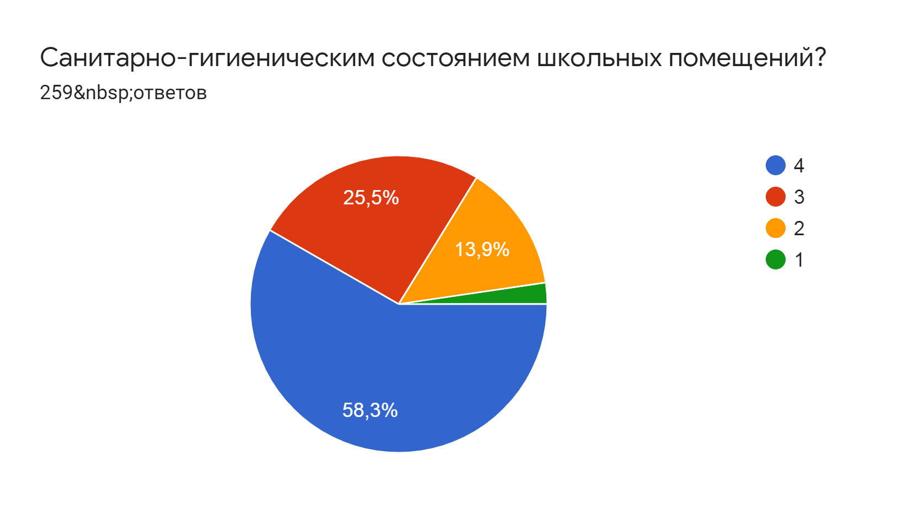
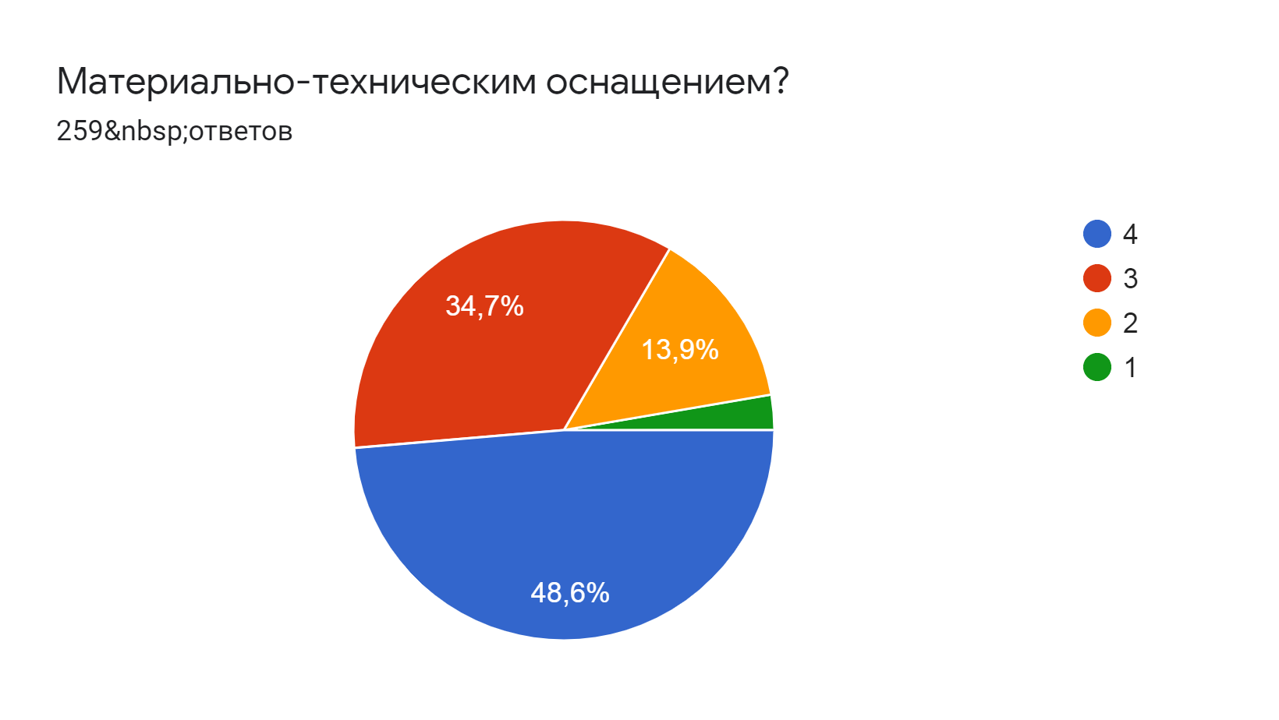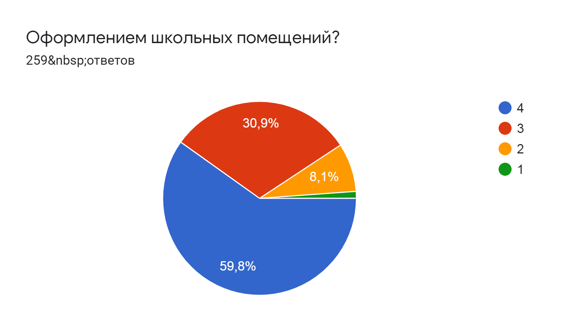
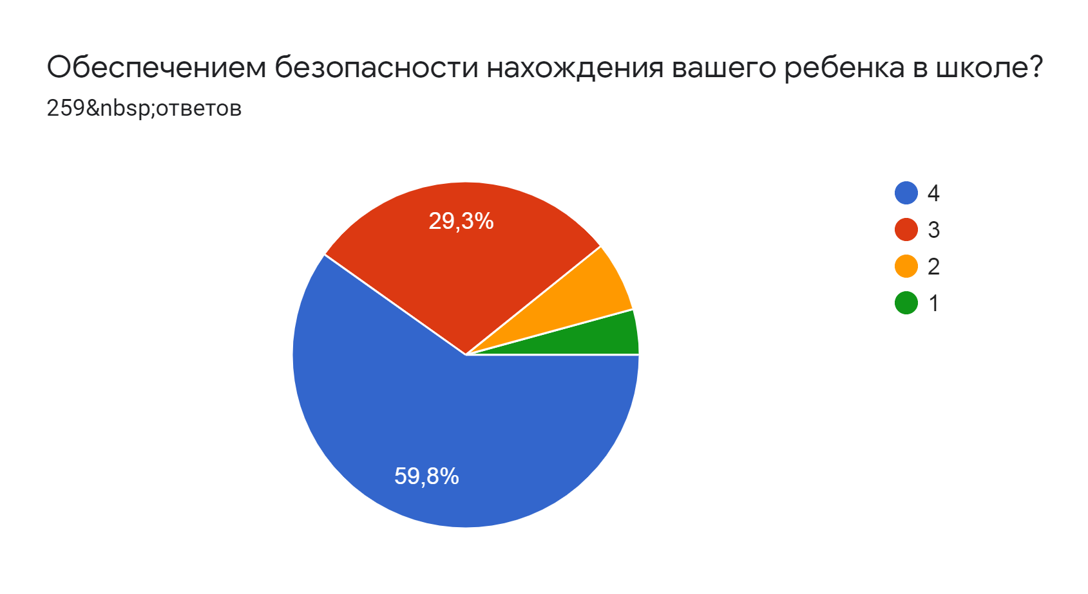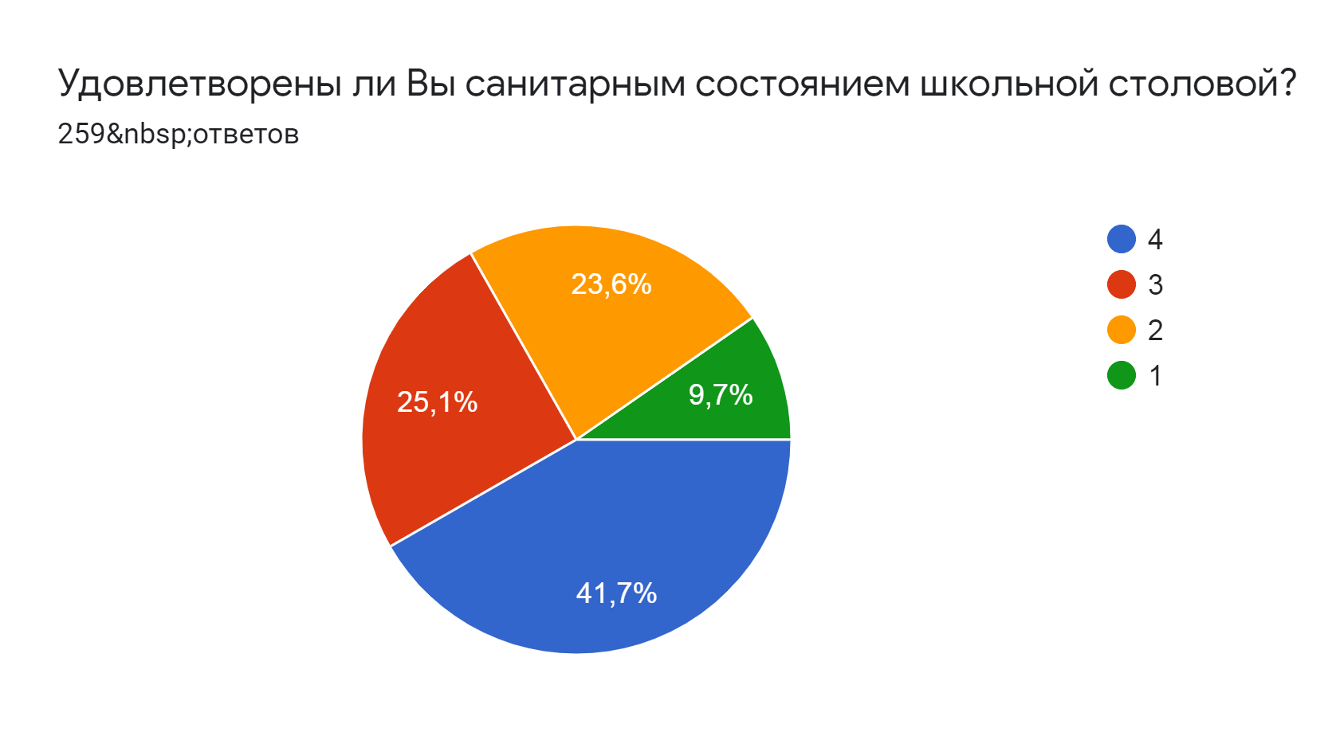
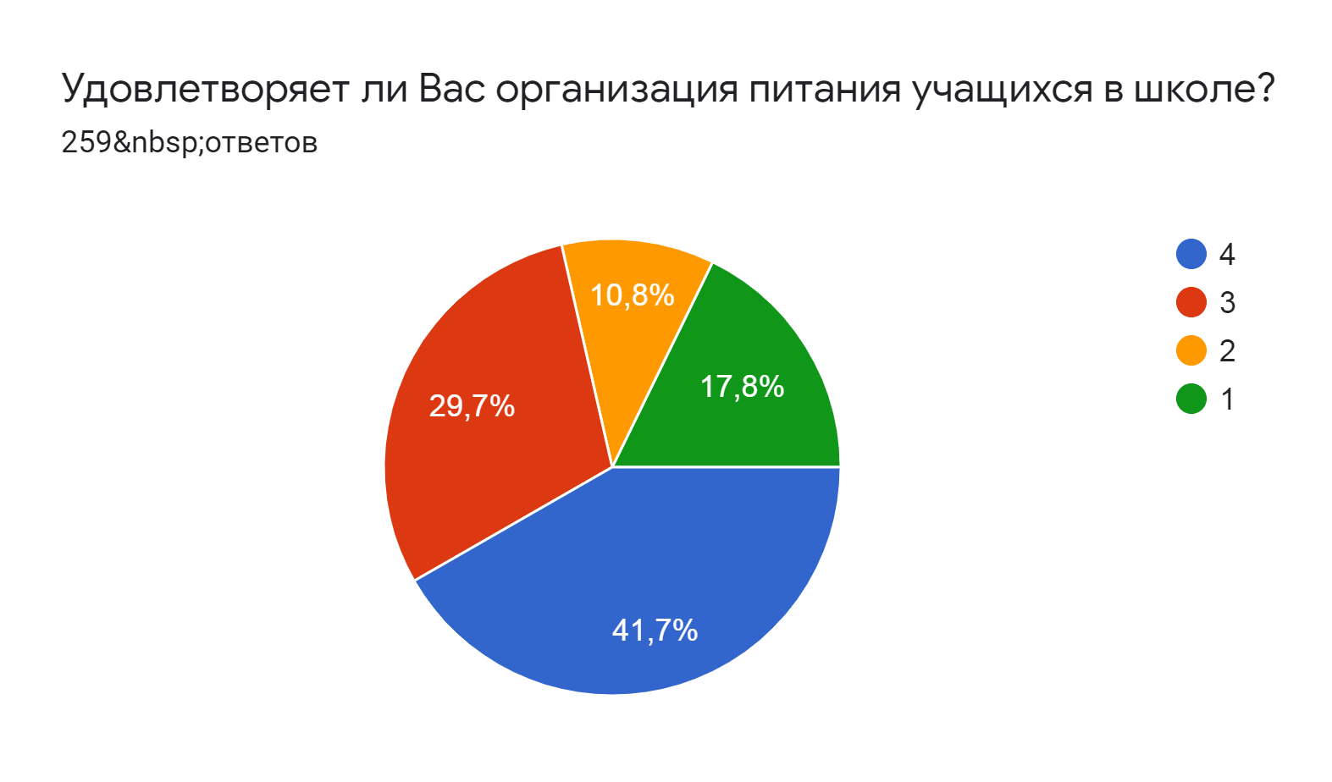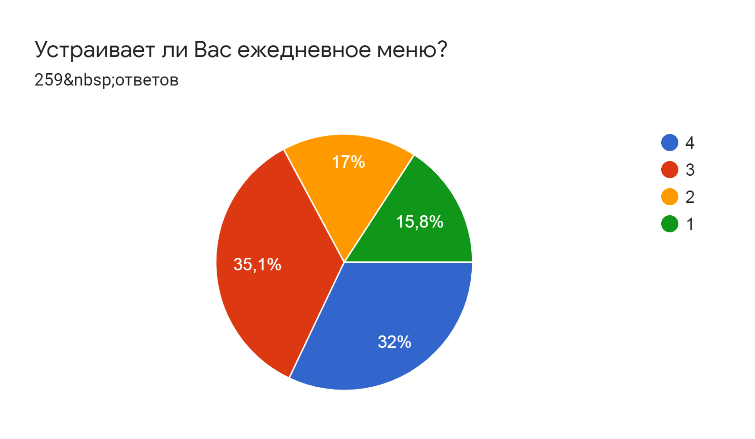
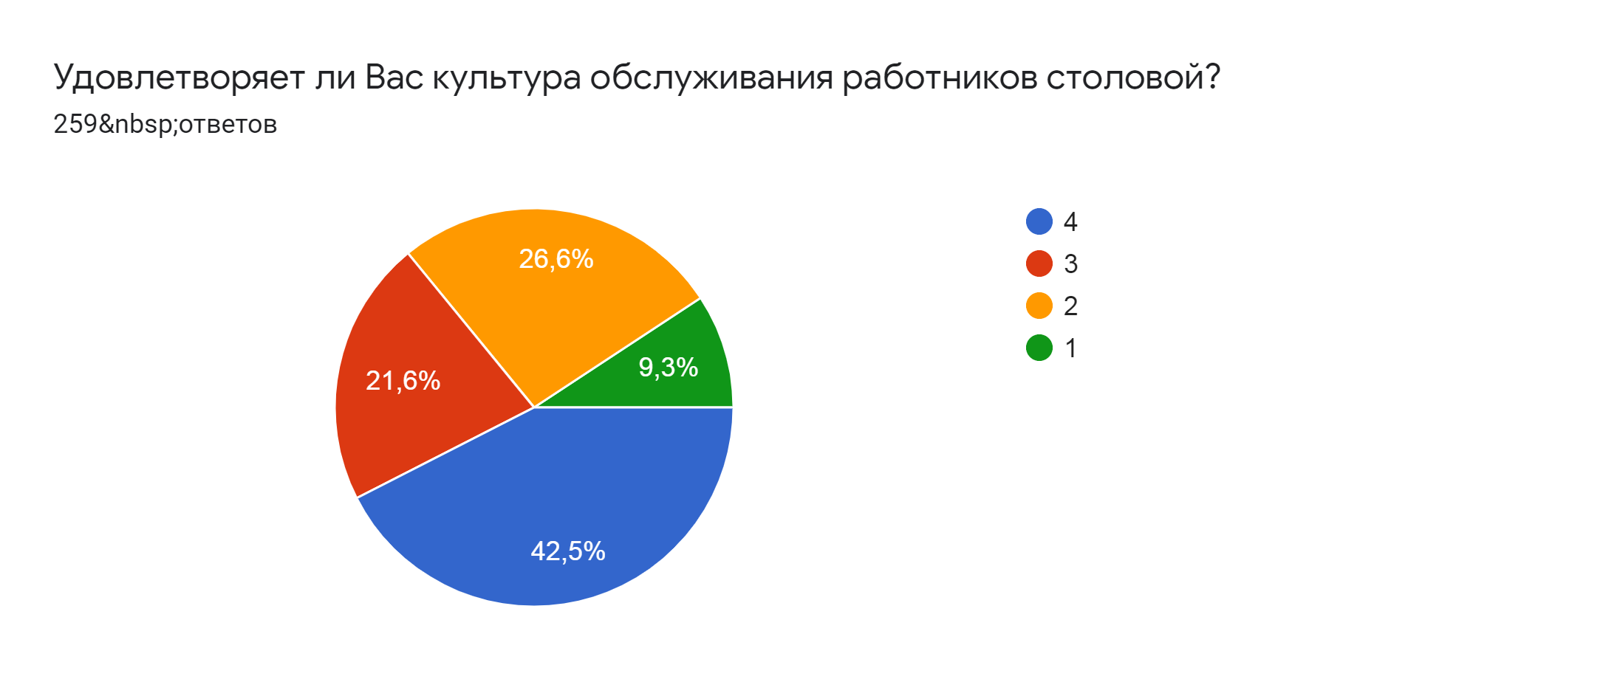
Удовлетворены ли вы организацией учебно-воспитательного процесса
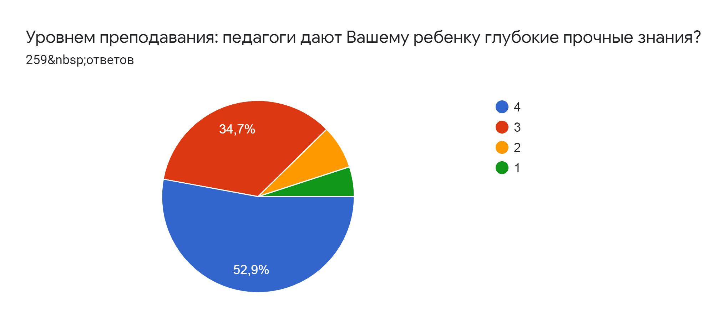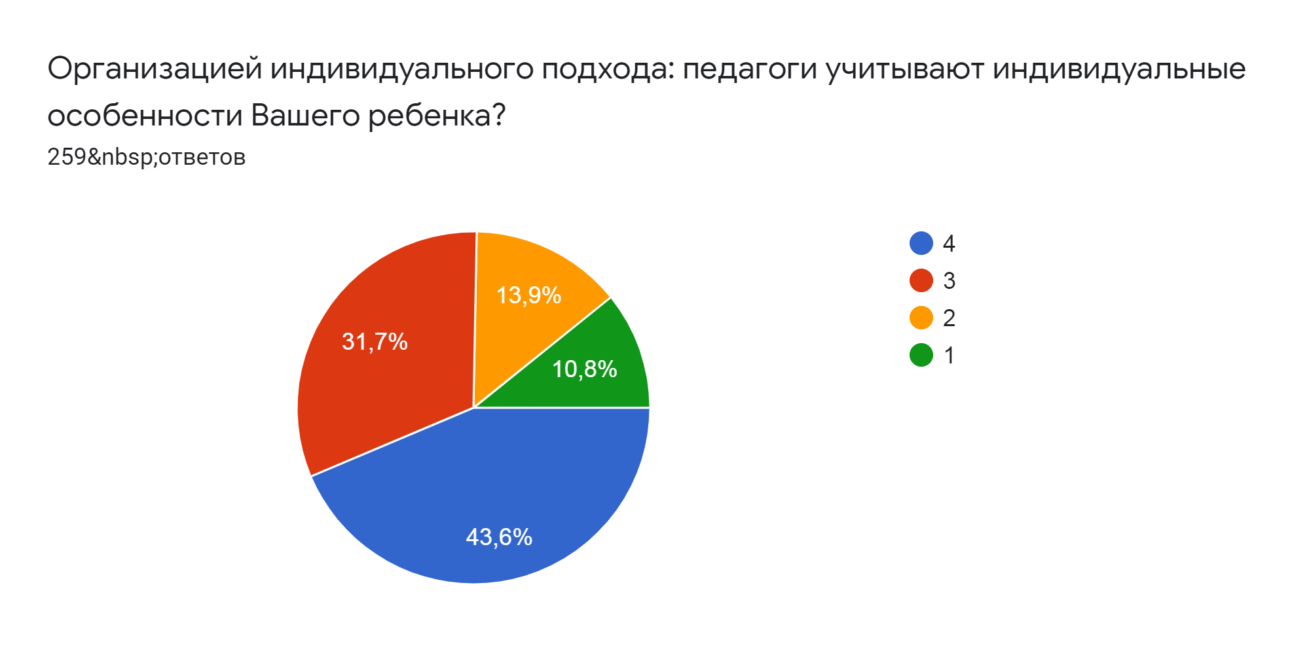

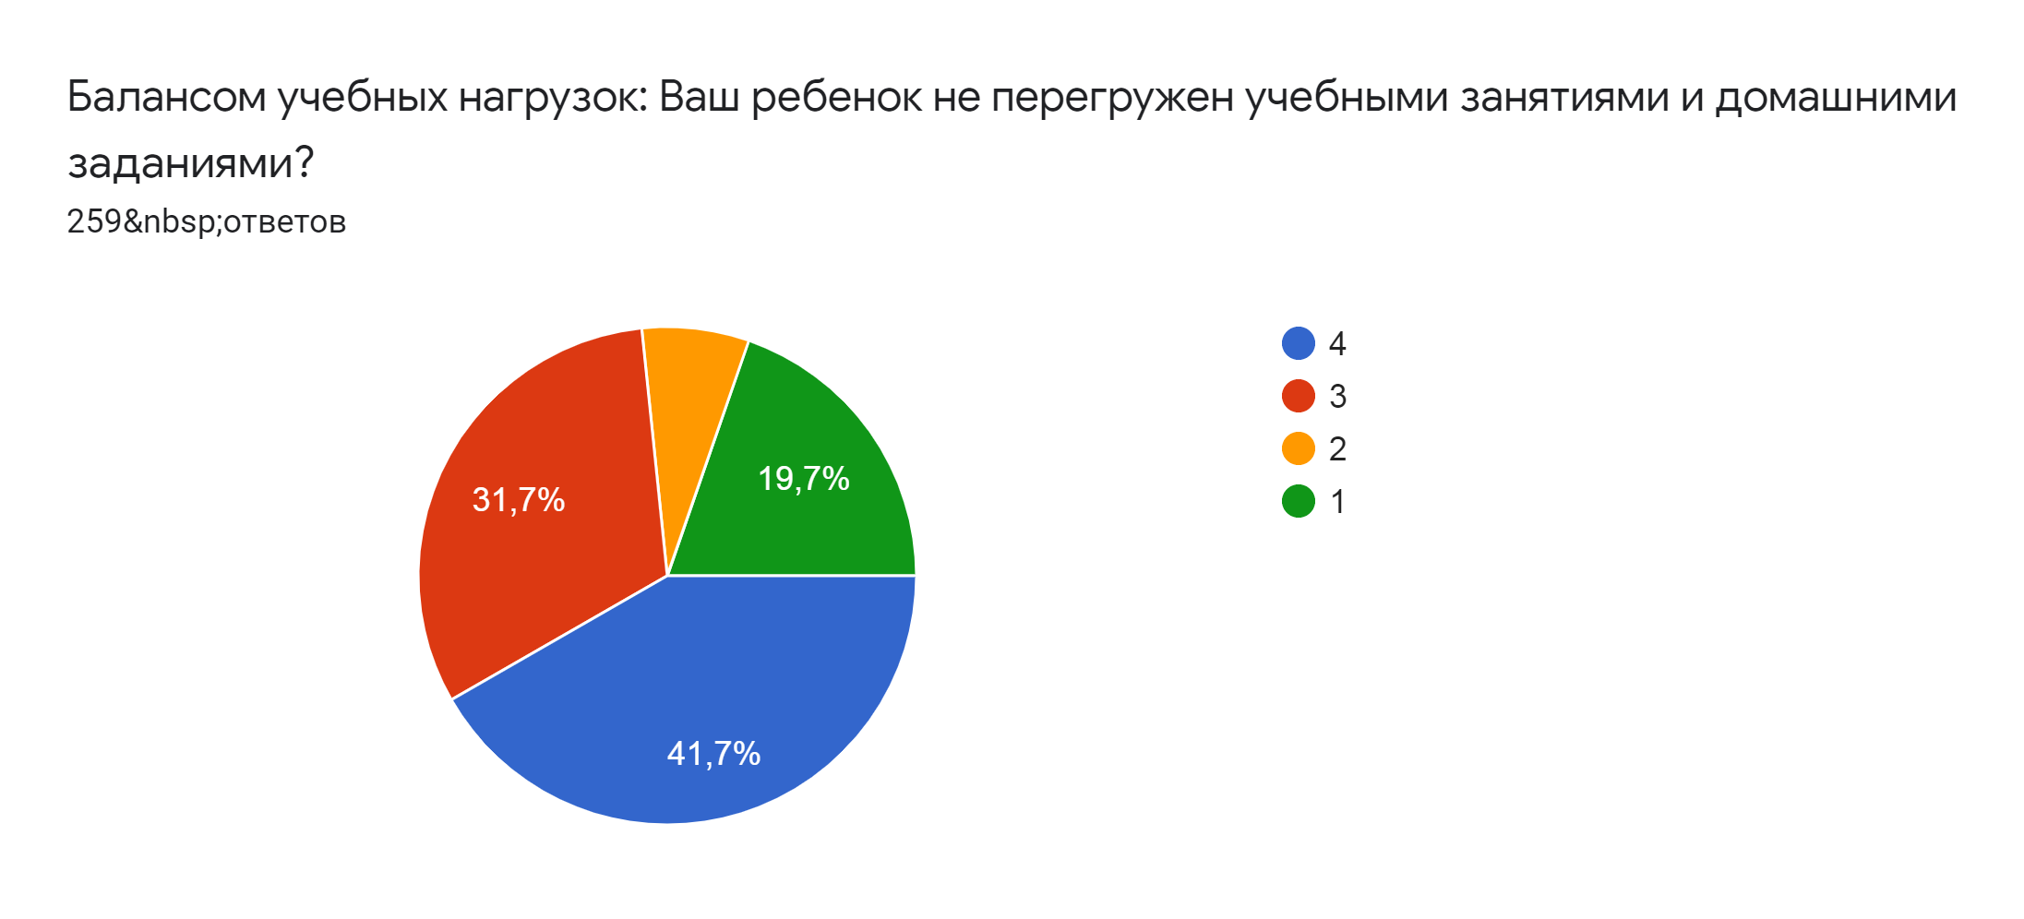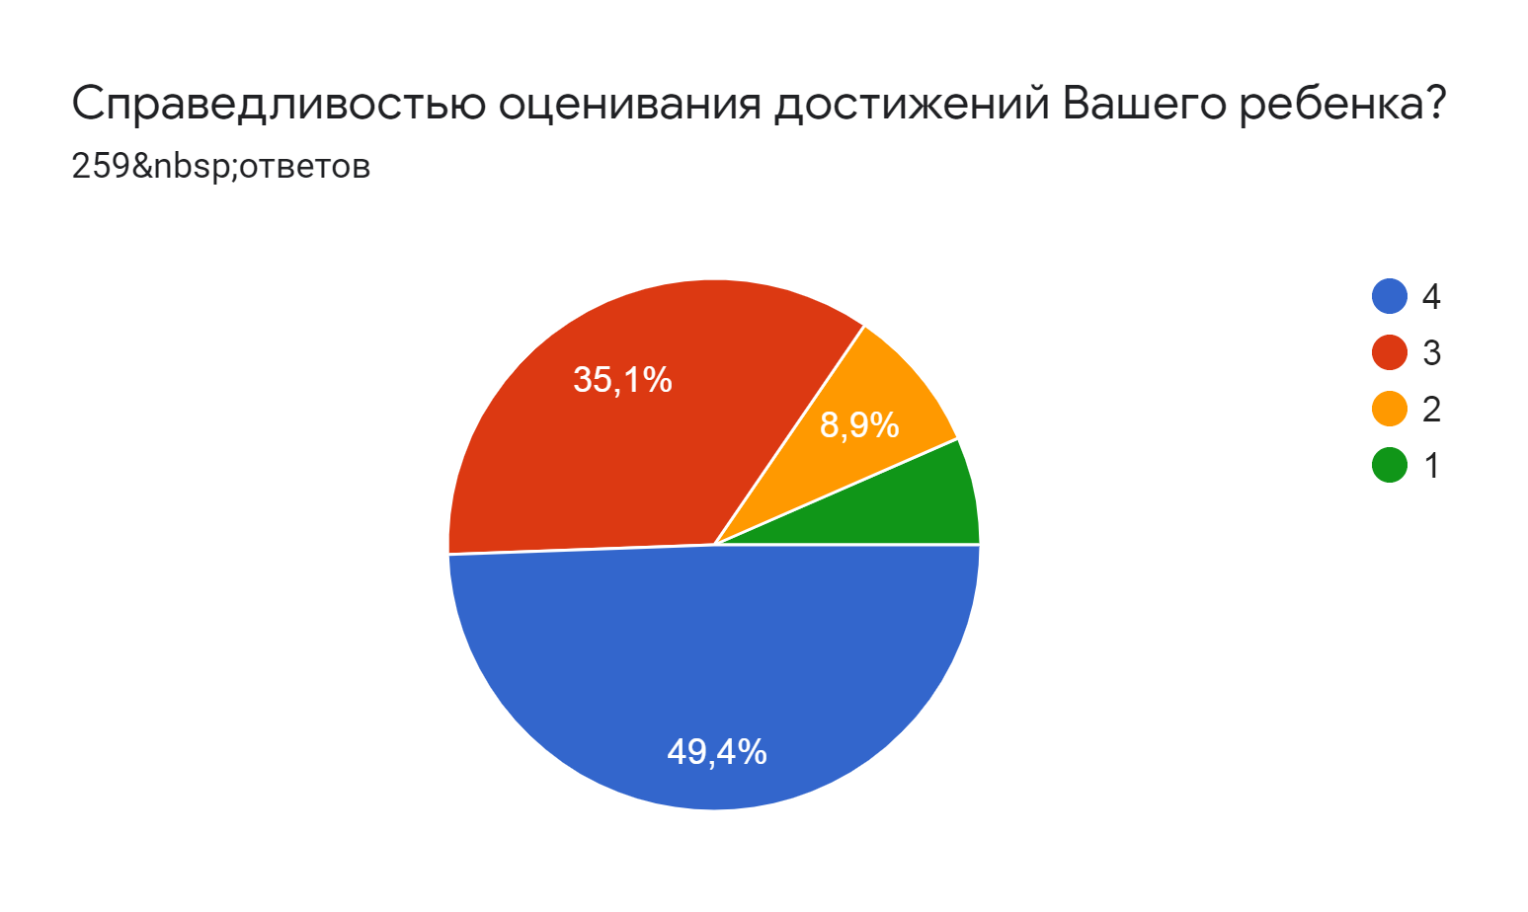
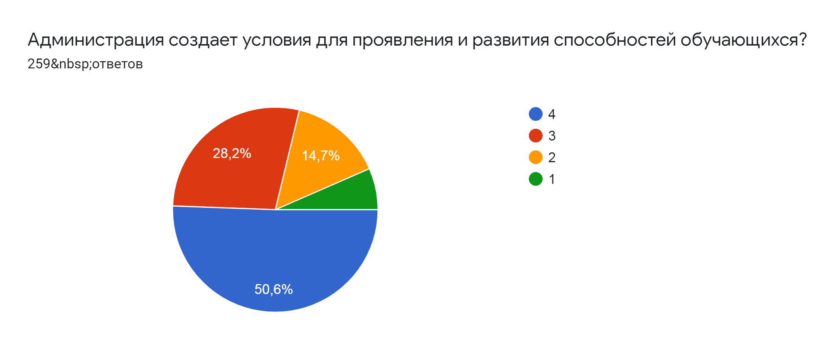
Удовлетворены ли вы организацией воспитательного процесса и дополнительного образования
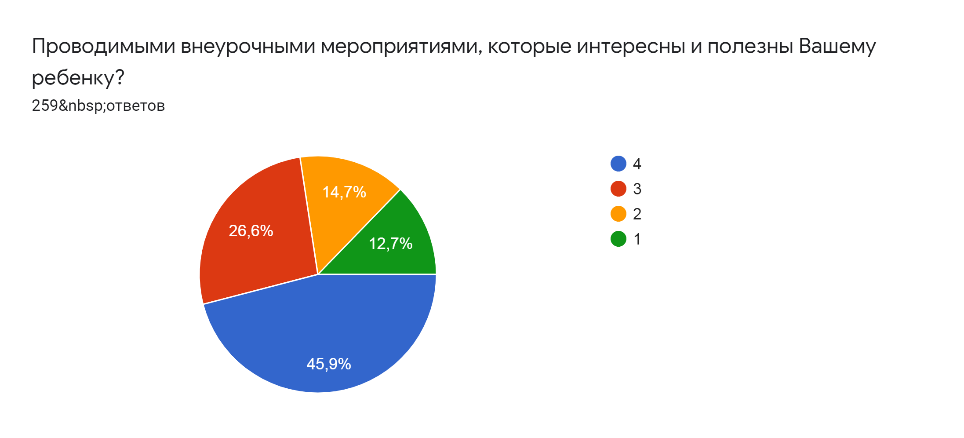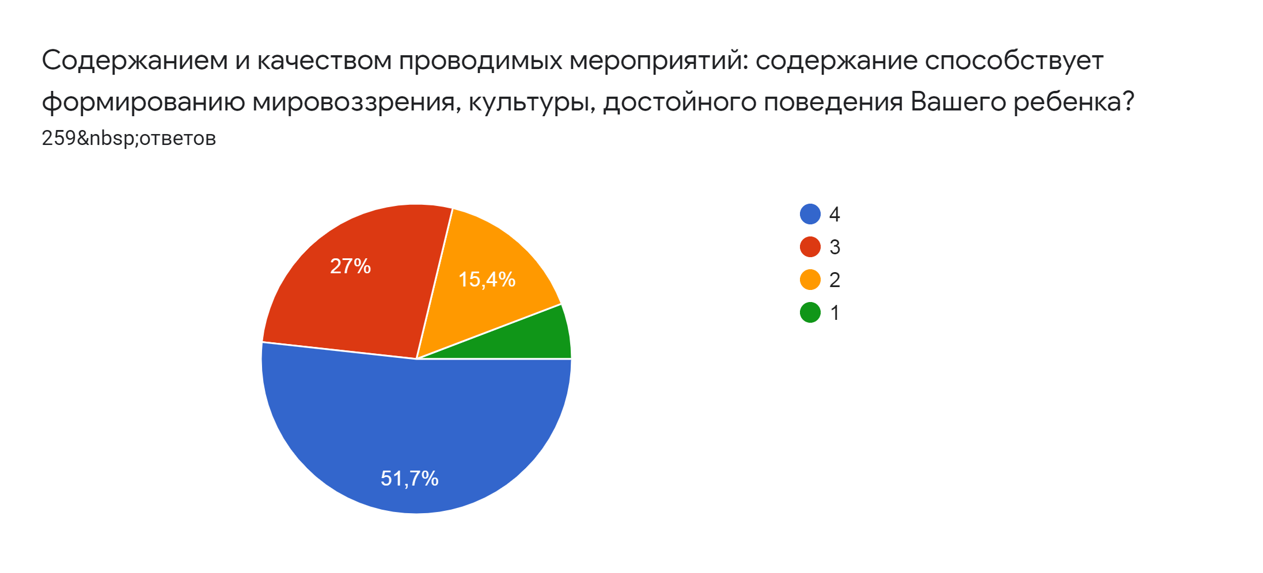
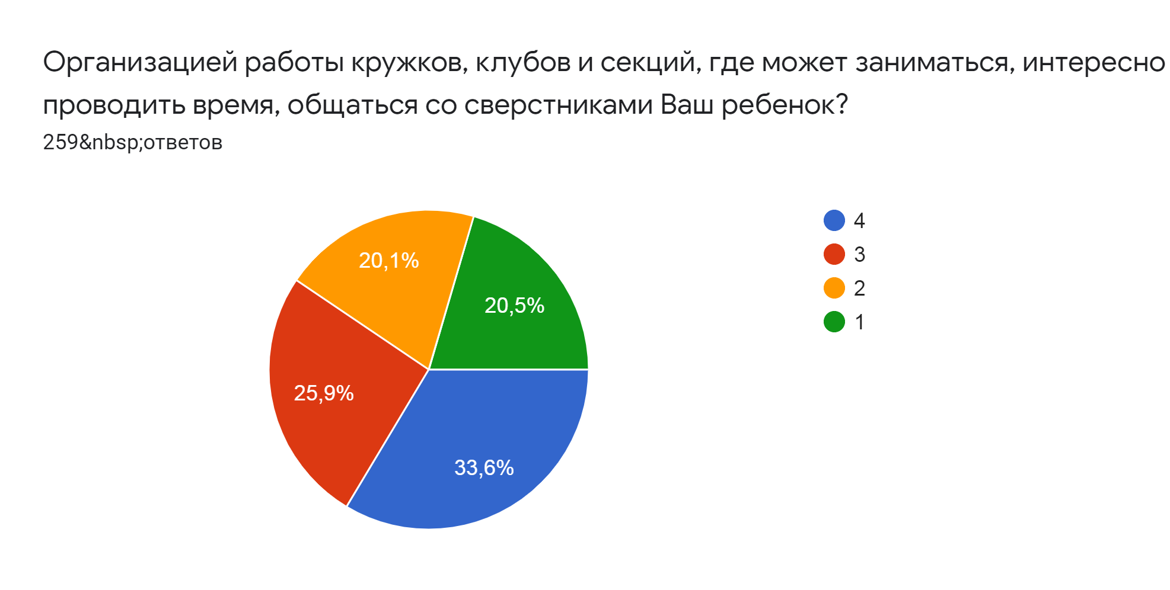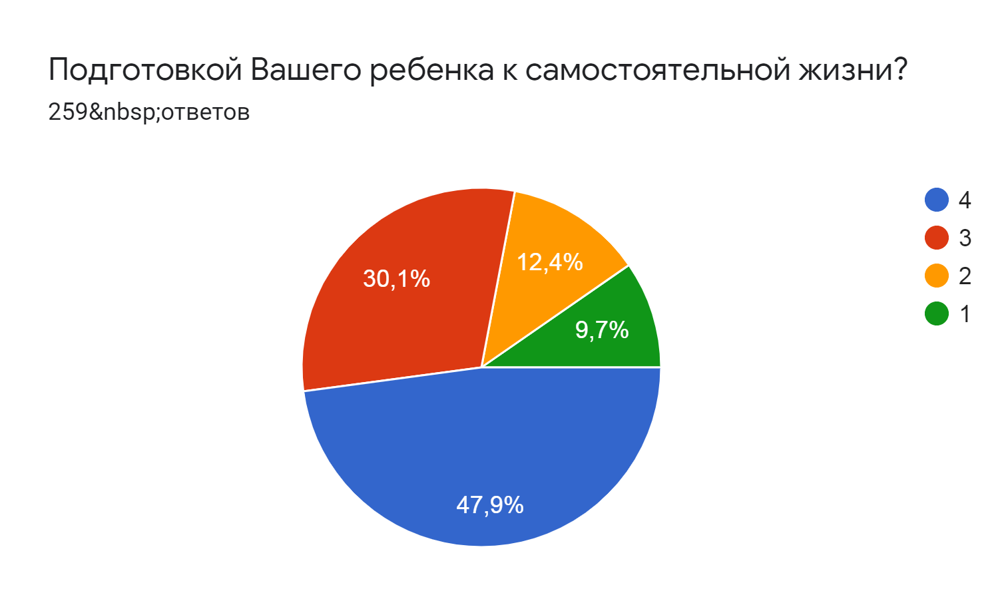
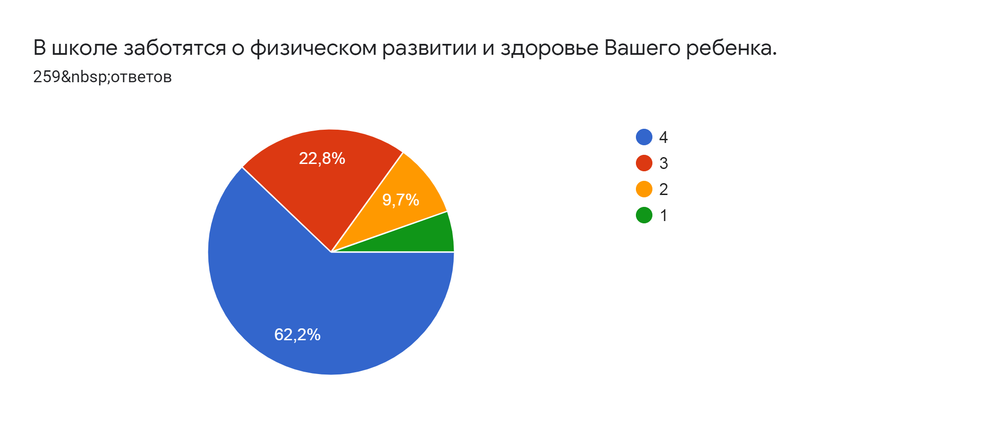

Удовлетворены ли вы психологическим климатом
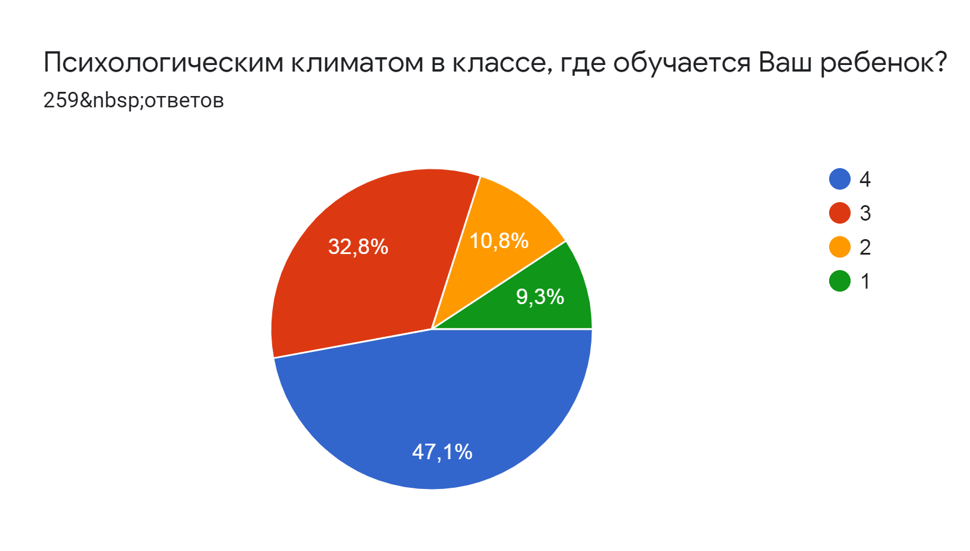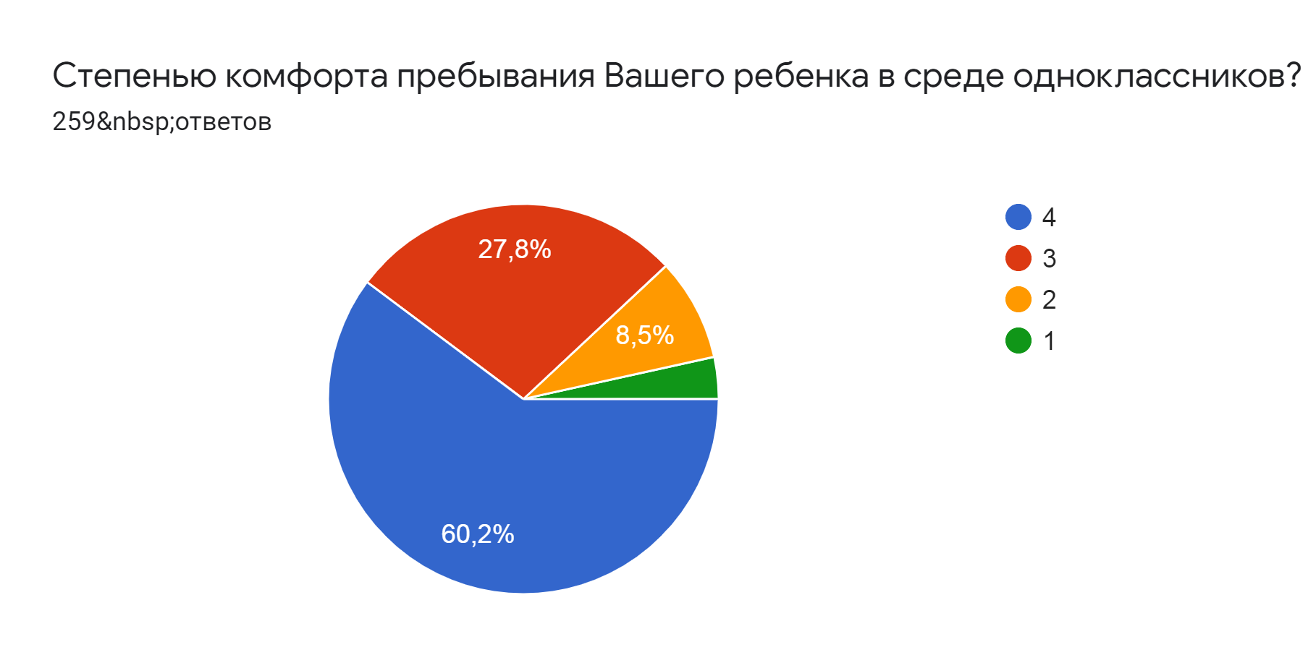
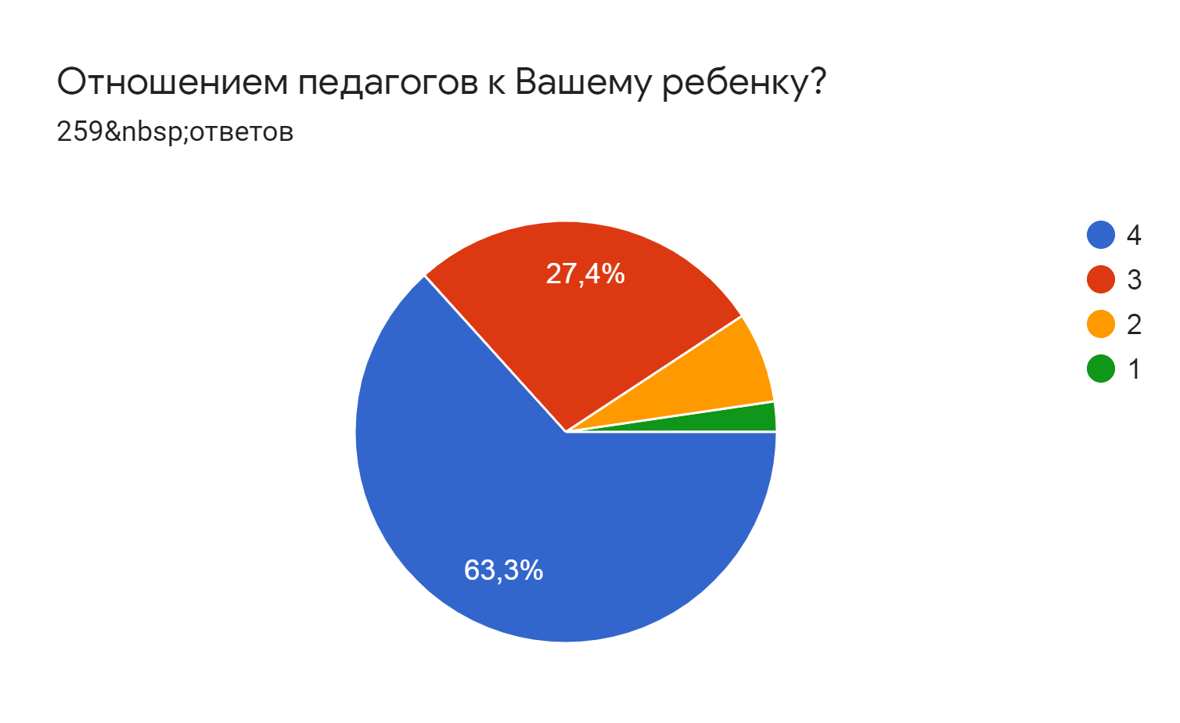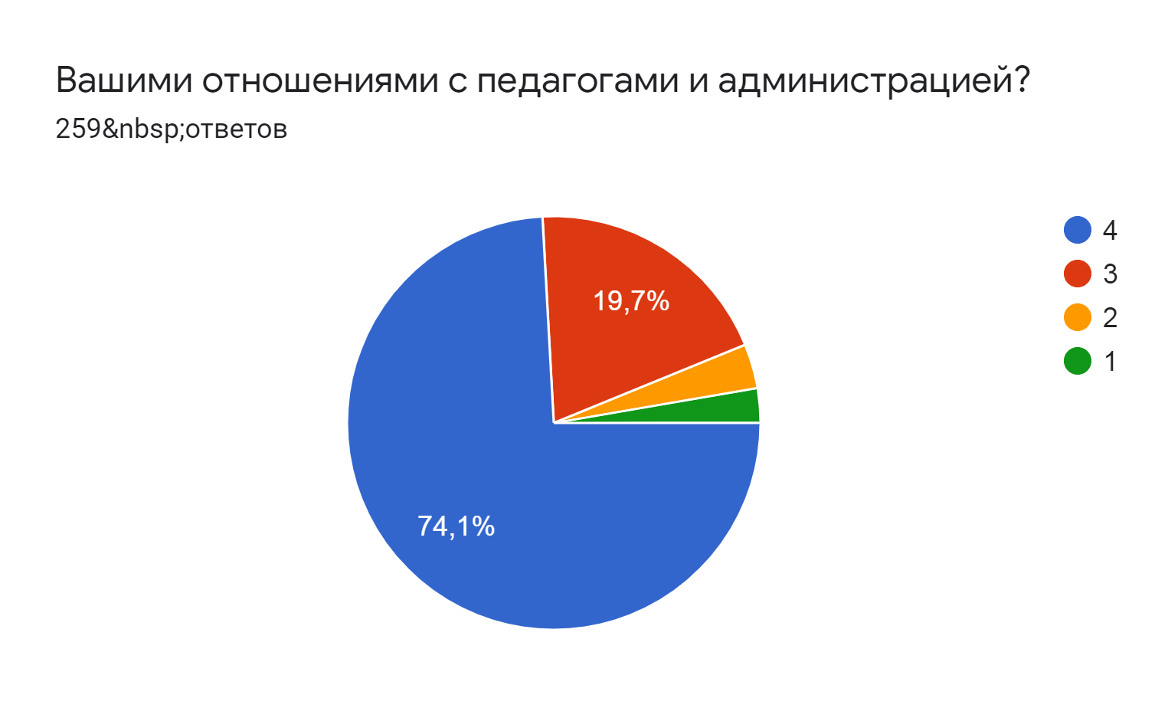

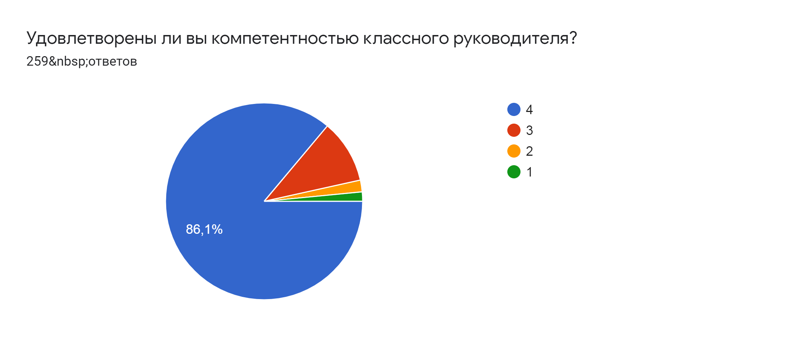
Можно сделать вывод о том, что большинство родителей (законных представителей) устраивает работа как школы в целом, так и педагогов образовательного учреждения.

Одной из эффективных познавательных форм работы с семьей остаются родительские собрания, на которых педагоги используют ИКТ, видеозаписи деятельности детей, фрагменты занятий, конкурсных выступлений. Именно поэтому процент посещения собраний достаточно высок.
Форма работы через информационные стенды является традиционной. Это дает возможность донести до родителей любую информацию в доступной форме, напомнить о родительских обязанностях и ответственности.
В работе с родителями хорошие результаты дает организация проектной деятельности в школе. Любой проект включает в себя блок работы с семьей. Сюда можно отнести создание выставки, написание мини – сочинений, конкурсы, экскурсии, оформление стендов и многое другое. При таком комплексном подходе родители становятся самыми активными участниками и помощниками.

В условиях пандемии, работа с родительским сообществом велась с использованием информационных технологий. Классные руководители постоянно находятся на связи с родителями через общие классные чаты в Ватсап.
Таблица 1. Реализация программ и проектов, направленных на общее развитие родительских компетенций
Мероприятие | класс | Количество родителей | Количество педагогов
«Роль семьи в воспитании младшего школьника» | 5-е кл. | 60 чел. | 3
«Причины трудного поведения подростков» | 6-е кл. | 32 чел. | 3
«Как родителям помочь ребёнку при подготовке и сдачи ГИА и ЕГЭ» | 9-11 кл. | 36 чел | 4
«Семейные отношения и формирование личности ребёнка» | 1-11 кл. | 390 чел | 28
«Помощь ребенку при выполнении домашнего задания» | 1-4 кл. | 120 чел. | 12

Таблица 2. Реализация программ и проектов родительского просвещения психолого-педагогической направленности
Мероприятие | класс | Количество родителей | Количество педагогов
«Адаптация к школе» | 1 «а», 1 «б» | 46 чел. | 2
Школьная тревожность: виды, причины, приёмы снижения. | 2-4 кл. | 78 чел. | 3
«Не значимых проблем не бывает» | 2 «в», 4 «а», 5 «а», 8 «б», 9 «а», 9 «б», 11 «а» | 120 чел. | 7

Таблица 3. Реализация программ и проектов родительского просвещения гуманитарной тематики (юридическое, историческое, культурологическое, экономическое родительское просвещение)
Мероприятие | класс | Количество родителей | Количество педагогов
«Роль семьи в формировании культурных ценностей ребёнка» | 1-11 кл. | 400 чел. | 28
«Роль семьи в предупреждении и профилактике преступлений» | 6 «б», 8 «а», 9 «а», 9 «б» | 48 чел. | 4
«Профилактика правонарушений среди несовершеннолетних» | 1-11 | 350 чел. | 7
«Семья как фактор профессионального самоопределения школьника» | 1-11 кл. | 365 чел. | 27

Таблица 4. Реализация программ и проектов, направленных на формирование культуры здорового и безопасного образа жизни
Мероприятие | класс | Количество родителей | Количество педагогов
«Компьютер: друг или враг» | 7-8 кл. | 32 чел. | 5 чел.
«Здоровье ребенка в руках взрослых» | 1-6 кл. | 158 чел. | 18 чел.
«Взрослые проблемы наших детей» | 7-11 кл. | 54 чел. | 10 чел.
«Азбука дорог - родителям» | 2 –е кл. | 46 чел. | 3 чел.
Онлайн- собрание «Родителям о безопасности дорожного движения» | 2 «б» | 20 чел. | 1

Таблица 5. Практики детско-родительских мероприятий
Мероприятие | класс | Количество родителей/ учащихся | Количество педагогов
Фестиваль детского творчества | 1-11 | 150 чел. | 12 чел.
Спортивные соревнования | 1-5 кл. | 50 чел. | 6 чел.
Концерт «Для тебя, мама» | 1-11 | 68 чел. | 18 чел.
«Лыжня России» | 1-11 | 40 чел. | 4 чел.
Школьный фестиваль ГТО | 1-11 | 40 чел. | 4 чел.

УЧЕНИЧЕСКОЕ САМОУПРАВЛЕНИЕ (ВОЛОТЕРСТВО)
Цель:
- Создание условий в МБОУ СОШ № 3 для самореализации, самосовершенствования, самоопределения учащихся, активизации процесса социализации личности, способной адаптироваться в современном социуме.
Задачи:
- развитие школьного ученического самоуправления;
- разностороннее развитие детей и молодёжи; формирование их творческих способностей; воспитание у детей и молодёжи целостного миропонимания, современного научного мировоззрения;
- формирование у учащихся готовности совершенствовать свою личность, создавать условия для развития способностей и интересов членов ученического коллектива; обогащать духовный мир, развивать самостоятельное мышление и самосознание;
- воспитание положительного отношения к общечеловеческим ценностям, нормам коллективной жизни, законам государства;
- формирование гражданской и социальной ответственности за самого себя, свою семью, окружающих, общество и Отечество;
- организация содружества и сотворчества учащихся и взрослых;
Области школьной жизни, которые выполняет Совет старшеклассников:
- Досуг. Школьные вечера, праздники, спартакиады, КТД и т.п.
- Реальное участие в организации дней самоуправления, ученических конференций, в составлении плана воспитательной работы школы.

За прошедший год Совет старшеклассников со своими задачами справился. Ребята готовили оформление, музыкальное оснащение, мультимедийные презентации, помогали в организации и проведении всех школьных мероприятий. Проводили тематические классные часы, посвященные Дню космонавтики, Дню смеха, 76-летию Победы в ВОВ.

ПРОФИЛАКТИЧЕСКАЯ РАБОТА

В 2020-2021 учебном году в МБОУ СОШ №3 работа по профилактике правонарушений несовершеннолетних учащихся была направлена на выполнение цели: обеспечение социальной поддержки детей и подростков «группы риска», направленной на решение проблем детской и подростковой безнадзорности и преступности.
Задачи:
- организация профилактической работы по выявлению и устранению причин и условий, способствующих совершению преступлений, правонарушений, антиобщественных действий обучающихся;
- повышение правовой культуры и социально-педагогической компетенции родителей обучающихся;
- осуществление мероприятий по оказанию комплексной социально- психолого- педагогической поддержки, обеспечению досуга и отдыха детей и подростков, находящихся в социально опасном положении;
- обеспечение защиты прав и законных интересов несовершеннолетних;
- формирование потребности ведения здорового образа жизни.

Основная работа велась по следующим направлениям:
- работа с учащимися группы риска;
- работа с неблагополучными семьями;
- правовое просвещение;
- пропаганда ЗОЖ;
- профилактика вредных привычек;
- профилактика правонарушений в быту, на улице, в обществе;
- профилактика суицидального поведения;
- взаимодействие с внешними организациями.

На учете в ПДН на начало 2020-2021 года состояло 4 ученика, на конец учебного года состоит: 6 обучающихся.
На учете в ТКДН и ЗП на начало 2020-2021 года состоял 1 ученик, на конец учебного года состоит: 2 обучающихся.
Для работы по предупреждению правонарушений и преступлений, укреплению дисциплины среди учащихся в школе:
- составлены планы совместной деятельности с ТКДНиЗП, ПДН ОМВД, ЦРБ.
- регулярно проводятся заседания Совета профилактики с приглашением родителей обучающихся, состоящих на различных видах учета. Совет изучает и анализирует состояние правонарушений среди учащихся, подводит итоги воспитательной и профилактической работы, направленной на предупреждение девиантного поведения.
- осуществляется контроль за посещаемостью и успеваемостью ОУ, а также за соблюдением норм правопорядка и дисциплины; выявляется трудновоспитуемые учащиеся и родители, не выполняющих своих обязанностей по воспитанию детей; вовлекаются подростки склонные к правонарушениям, в секции и кружки.
- проводится мониторинг социальный сетей детей группы риска.
Работа по профилактике правонарушений ведется согласно плана работы школы. Администрацией школы, педагогическим коллективом ежегодно проводятся педсоветы, совещания при директоре, затрагивающие проблемы воспитания.
В 2020-21 учебном году были организованы и проведены мероприятия в рамках следующих всероссийских операций, мероприятия и акций:
- Всероссийская антинаркотическая «Единый день профилактики»
- Комплексная операция «Подросток»
- Всероссийской акции #СТОПВИЧСПИД#, приуроченной к Всемирному дню борьбы со СПИДом.
- «Азбука безопасности» направленная на ПДД, пожарную безопасность.
- «Неделя психологии»
- «Детство без насилия»
- «Антинаркотическая акция»
- межведомственной комплексной оперативно-профилактической «Дети России-2021»
- профилактика буллинга.

В 2020-21 учебном году на официальном сайте ОУ были размещены следующие материалы, касающиеся деятельности ОУ по профилактике различных направлений:
- планы работы школы по профилактике,
- видео о вреде курения,
- телефоны доверия в трудной жизненной ситуации;
- фоторепортажи проведенных массовых профилактических мероприятий;
- памятки, буклеты для родителей и учащихся по профилактике различного вида зависимостей и девиантного поведения;
- информационный материал для родителей и учащихся: образцы документов, законы РФ, приказы, информированные согласия и т.д.
Социальная работа в школе проводилась в следующих формах:
- Работа с учащимися;
- Работа с родителями;
- Работа с классными руководителями
- Постоянный контроль успеваемости и посещаемости в школе детей группы риска;
- Вовлечение подростка в воспитательные мероприятия класса и школы;
- Организация досуга и занятости ребенка.
- Профилактические беседы с учащимся, его родителями (классный руководитель, администрация школы, социальный педагог, педагог психолог)
- Заседания Совета профилактики.
На основании данных социальных паспортов класса создан банк данных учащихся, не посещающих или систематически пропускающих по неуважительным причинам занятия в школе; состоящих на разных формах учёта: внутришкольном контроле (ВШК), на контроле в Отделе по делам несовершеннолетних (ОПДН ОВД), в комиссии по делам несовершеннолетних оказавшихся в трудной жизненной ситуации (ПДН), территориальной комиссии по делам несовершеннолетних (ТЗДН и ЗП).

В течение учебного года прошло заседаний совета профилактики:
- Профилактические беседы 10.09.2020г. с Горшковым Артёмом, Бабенко Антоном, Винник Мариной, Митаевой Екатериной(ученики 7 А и 7 Б класса) по выяснению причин драки.
- Профилактические беседы 21.10.2020г. с Воробьёвым Егором (4 А), Горбушиным Сергеем (8 Б), Калининым Антоном (8Б) по поведению, неуспеваемости.
- Профилактические беседы 11.02.2021г. с Марченко Егором (7А), Бабенко Антоном (7А), Горшковым Артёмом (7Б), Мохоревым Никитой (9А), Ибрагимовым Дмитрием (9А), Асоевым Амином (9А) по поведению, неуспеваемости.
- Профилактические беседы 15.02.2021г. с Менчаковым Дмитрием (9А) по систематическим пропускам и агрессивным поведением.
Мониторинг МБОУ СОШ №3
за 2020-21 учебный год
№ п/п | Показатели | 2018-19 учебный год | 2019-20 учебный год | 2020-21 учебный год | Результат (снижение, сдерживание, увеличение, уменьшение, без изменений, стабильно, активизация)
 | Количество обучающихся в школе | 393 | 415 | 408 | стабильно
 | Количество классов | 19 | 19 | 20 | стабильно
 | Количество учащихся состоящих на учете в школе | 4 | 8 | 13 | увеличилось
 | Количество учащихся, состоящих на учете в ПДН | 2 | 4 | 6 | увеличилось
 | Случаи ухода детей из дома | 0 | 1 | 1 | стабильно
 | Розыск учащихся или их родителей через органы законодательной и исполнительной власти | 0 | 0 | 0 | стабильно
 | Количество учащихся проведенных через ТКЗН и ЗП | 2 | 1 | 2 | стабильно
 | Количество многодетных семей | 64 | 69 | 71 | увеличилось
 | Количество социально не защищенных семей (состоящих на учете в отделе социальной защите) | 88 | 90 | 96 | увеличилось
 | Количество учащихся обеспеченных бесплатным питанием в школе. | 260 | 270 | 279 | увеличилось
 | Количество детей находящихся под опекой или попечении | 7 | 3 | 5 | стабильно
 | Общее кол-во уч-ся, охваченных разными видами внеурочной деятельности | 329 | 307 | 319 | стабильно
 | Количество учащихся – инвалидов | 4 | 6 | 6 | стабильно
 | Количество учреждений и организаций, с которыми установлено взаимодействие для решения социальных проблем. | 6 | 6 | 6 | стабильно

Классными руководителями школы используются различные формы и методы индивидуальной профилактической работы с учащимися:
  - изучение особенностей личности подростков;
  - посещение на дому, с целью контроля над подростками, их занятостью в свободное время от занятий, а также в каникулярное время, подготовкой к урокам;
  - посещение уроков с целью выяснения уровня подготовки учащихся к занятиям;
  - индивидуальные и коллективные профилактические беседы с подростками и родителями;
  - вовлечение учащихся в систему объединений дополнительного образования с целью организации занятости в свободное время.
Для предотвращения бродяжничества и безнадзорности ведется контроль над посещаемостью занятий учащимися школы. С этой целью:
- классными руководителями регулярно заполняются страница пропусков уроков в классном журнале;
- учителя-предметники своевременно ставят в известность классного руководителя о пропусках уроков учениками;
- классный руководитель в тот же день сообщает родителям о пропусках уроков;
Классными руководителями, социальным педагогом, педагогом психологом посещаются на дому семьи и дети, требующие повышенного педагогического внимания и контроля. Коллектив школы принимает участие в районных акциях и конкурсах по профилактике правонарушений.

Были организованы и проведены следующие профилактические мероприятия с обучающимися и их родителями:
- Мероприятия патриотической направленности и духовно-нравственного воспитания.
- Социально-психологическое тестирование обучающихся 7-9 классов направленном на раннее выявление незаконного потребления наркотических средств и психотропных веществ.
- Классные часы в 5 классах по профилактике негативных последствий девиантного поведения.
- Видео-дискуссии с учениками 7-11 классов по профилактике наркомании и алкоголизма.
- Беседа с родителями 7 классов по темам: «Первые трудности подросткового возраста», «Половая зрелость у подростков», «Суицидальное поведение»
- Весь период классными руководителями проходились классные часы с 7-11класс: «Вся правда о наркотиках», «Наркомания - знак беды», «Я выбираю жизнь», «Побеждаем негативные эмоции».

Проедённые мероприятия, направленные на пропаганду здорового образа жизни:
- День здоровья по классным коллективам;
- Акция «За здоровье и безопасность наших детей;
- Беседа с учащимися 7-11 классов по профилактике наркомании и алкоголизма и в начальной школе о правилах гигиены, правильном питании;
- Классные часы по профилактике суицидального поведения учащихся, безопасности:
«Мы выбираем жизнь», «Как прекрасен этот мир», «Просто жить».
- Классные часы: «Уроки здоровья», «Культура здоровья»;
- Участие в акции СТОПВИЧСПИД
- Просмотр видеороликов с учениками 7-11 классов о ВИЧ-инфекции, по профилактике наркомании и алкоголизма.
- Согласно образовательной программы в 8-11 классах на уроках ОБЖ, биологии были освещены и рассмотрены вопросы о вреде наркотических и психотропных средств.
- Проведена учебная тревога по действиям во время возникновения теракта с учениками 1-11 классов
- Проведены родительские собрания с 7-11 классов.
- Весь период – индивидуальные беседы с обучающими «группы риска» о вреде наркотических и психотропных средств.
- На официальном сайте и профилактических стендах ОУ размещены материалы по проведённым за указанный период в ОУ профилактическим мероприятиям. Информационные материалы, буклеты, памятки для родителей и обучающихся по профилактике различных направлений, а также телефоны доверия.

Профилактические беседы с субъектами профилактики:
  - Проведена профилактическая беседа начальником криминалистической группы отдела МВД по Режевскому району майором полиции Русаковым А.Ю. по формированию здорового стиля поведения и навыков личной безопасности детей с учениками начальной школы.
  - С 17 по 23 мая проведены профилактические беседы по ПДД, правилам поведения и по безнадзорности с учащимися сотрудниками ГИБДД Горшковым А.А. и Бобковой с учениками 1-10 классов.
  - С 17 по 23 мая проведена профилактическая беседа с учащимися старших классов сотрудниками ПДН с учениками 7-10 классаов.
  - В течение года проводились Советы Профилактики с сотрудниками «Подстнежника».
Проведение комплексной профилактической работы по предупреждению жестокого обращения в отношении несовершеннолетних: проведён методический совет для педагогов школы, родительские собрания, классные часы с 4-11 класс.
Родители были информированы со всеми формами летнего отдыха детей.

Организация работы по профилактике ДДТТ строится с учетом индивидуальных особенностей детей и дифференцируется по возрастным периодам (данное направление работы курирует преподаватель-организатор ОБЖ Вьюкова О.В.). В целях повышения эффективности работы по предупреждению ДДТТ в школе систематически проводится методическая работа с педагогами, родителями по их подготовке к занятиям по правилам поведения на улицах. Вопросы изучения ПДД рассматриваются на методических объединениях учителей начальных классов, производственных совещаниях.
Месячник пожарной безопасности и профилактическая акция «ВНИМАНИЕ, ДЕТИ!» давно вошли в традиционные дела школы.
В ходе месячника в этом году были проведены следующие мероприятия:
- классные часы «Безопасность в школе и дома». (1-11кл.),
- путешествие в страну дорожных знаков. (1-4кл.),
- викторину в виде тестовых заданий.

Показателями результативности работы по профилактике различных направлений считаем:
- Уменьшение количества конфликтных ситуаций в школьном коллективе.
- Увеличение числа обращений родителей в ОУ за помощью и в консультационных целях.
- Повышение качества информированности родительской общественности по правовым и профилактическим вопросам в связи со своевременностью размещения информационные материалов на официальном сайте ОУ;
- Снижение количества необоснованных пропусков учащихся в результате реализации системы контроля посещаемости.

ВНУТРИШКОЛЬНЫЙ КОНТРОЛЬ

Основной задачей управленческой деятельности школы является осуществление внутришкольного контроля со стороны администрации.
Контроль осуществляется в соответствии с:
– Федеральным государственным образовательным стандартом;
– Новой системой оплаты труда;
– Законом РФ “Об образовании”;
– Конвенцией о правах ребенка;
– Типовым положением об образовательном учреждении;
– Уставом школы;
– Образовательной программой и Программой развития школы;
– Положением о внутришкольном контроле;
– Положением о мониторинге качества образования;
– Положением об оценке индивидуальных достижений обучающихся (портфолио);
Внутришкольный контроль строится в соответствии с целями и задачами работы школы.
Основные цели внутришкольного контроля:
1. Обеспечить управление деятельностью в рамках реализации Стратегии воспитания РФ..
2. Обеспечить выявление и обобщение передового опыта по формированию новых компетенций классных руковдителей.
3. Организовать сбор и обработку информации о состоянии качества образования, учебных достижениях обучающихся, педагогов и деятельности школы.
Основные задачи внутришкольного контроля:
1. Проверка планов воспитательной работы классных руководителей. Корректировка тематического планирования.
2. Систематический контроль за качеством проведения классных часов, родительских собраний, внеклассных мероприятий.
3. Изучение и обобщение опыта работы классных руководителей. Оказание помощи в подготовке материалов к аттестации педагогических работников.
6. Совершенствование организации воспитательного процесса.
7. Анализ достижений в воспитании для прогнозирования перспектив развития школы.
8. Корректировка управленческой и педагогической деятельности.

По всем направлениям контроля на каждый месяц были спланированы конкретные мероприятия и по результатам каждого контроля составлены отчеты, справки, информации и т.д. Вся вышеуказанная документация по мере завершения мероприятий по контролю составлялась и складывалась в отдельную накопительную папку «Внутришкольный контроль, 2018-2019 учебный год».
По осуществлению контроля за состоянием воспитательной потенциала урока администрацией школы было организовано посещение уроков учителей школы с целью проверки реализации ФГОС ОО.
При контроле за внеурочной и внеклассной работой проверялась кружковая работа в школе, проверялась работа по подготовке и проведению различных школьных мероприятий. По итогам необходимо отметить, что кружковая работа в школе велась в течение года на хорошем уровне: все кружковые занятия проводились согласно расписанию. Учащиеся исправно посещали кружковые занятия, журналы кружковых занятий заполнялись регулярно. Школьные мероприятия проводились интересно, оригинально, учащиеся и учителя активно участвовали. Вся необходимая документация заполнялась в срок.

РАБОТА ШМО КЛАССНЫХ РУКОВОДИТЕЛЕЙ
Коллектив педагогов продолжает поиск средств и форм педагогической поддержки процесса саморазвития личности, её самопознания и самоопределения. Опыт работы с классными руководителями показал, что они нуждаются в педагогической помощи и поддержке, особенно начинающие классные руководители. Это - потребность в новых психолого-педагогических знаниях и путях их использования в практической деятельности, в диагностике воспитательного процесса, в разработке программ воспитания, знакомство с вариативными педагогическими технологиями и др. С этой целью в школе создано методическое объединение классных руководителей. Методическое объединение классных руководителей – структурное подразделение внутришкольной системы управления воспитательным процессом, координирующее научно-методическую и организационную работу классных руководителей классов, в которых учатся и воспитываются учащиеся определенной возрастной группы. Вся воспитательная работа школы строится на принципах, заложенных в Уставе, на основе личностно-ориентированного подхода. Деятельность классного руководителя является важнейшим звеном в воспитательной работе школы. Планирование работы классных руководителей по воспитанию обучающихся соответствует современным требованиям. В течение учебного года классные руководители являются творцами интересных дел для детей и разнообразных форм работы, организовывают повседневную жизнь и деятельность обучающихся своего класса.
Классное руководство - это многообразие и многоёмкость деятельности.
Классное руководство - это широкий круг обязанностей.
Классное руководство - это радость общения, это круг своих детей.
Классное руководство - это стремление быть нужным своим воспитанникам, это радость небольших достижений и больших побед в воспитании человека.
Основными задачами МО классных руководителей являются всестороннее повышение компетентности и профессионального мастерства каждого классного руководителя, повышение творческого потенциала педагогического коллектива, повышение качества и эффективности системы воспитательной работы школы. МО классных руководителей - это объединение классных руководителей начального, среднего, старшего звена, которое координирует их научно-методическую и организационную работу. МО строит свою работу в соответствии с требованиями стратегического развития школы, определяемыми Уставом ОУ, программой развития ОУ на основе годового и перспективного планов учреждения. Срок действия МО не ограничен, количественный персональный состав связан с изменениями в педагогическом коллективе.

Тема: Обновление воспитательного процесса в школе в соответствии со «Стратегией развития воспитания в Российской Федерации на период до 2025 года»
Цель: Совершенствование форм и методов воспитания через повышение мастерства классного руководителя.
Задачи:
1. Оказание помощи классному руководителю в совершенствовании форм и методов организации воспитательной работы.
2. Формирование у классных руководителей теоретической и практической базы для моделирования системы воспитания в классе.
3. Изучение и обобщение интересного опыта работы классного руководителя.
4. Развитие творческих способностей педагога.
Функции МО классных руководителей:
1. Методическая
2. Организационно-координационная
3. Инновационная
4. Аналитическая
Приоритетные направления методической работы:
1. Повышение теоретического, методического уровня подготовки классных руководителей по вопросам психологии и педагогики воспитательной работы.
2. Информирование о нормативно-правовой базе, регулирующей работу классных руководителей.
3. Обобщение, систематизация и распространение передового педагогического опыта.
4. Вооружение классных руководителей современными воспитательными технологиями и знаниями современных форм и методов работы.
Предполагаемый результат: Повышение методической культуры классных руководителей и, как следствие, повышение уровня воспитанности обучающихся.
Для решения поставленных задач в течение года было проведено 5 заседаний МО классных руководителей. Большинство классных руководителей «шагают в ногу со временем», используя в воспитательной деятельности не только современные технологии и различные формы работы, но и сотрудничество с социальными партнѐрами школы. На каждом заседании МО классные руководители делились своим опытом, знакомились с новыми педагогическими технологиями воспитательного процесса, с новой методической литературой по технологии, психологии и педагогике общения, вырабатывали единую педагогическую стратегию. Помимо выступлений по теме на заседаниях МО проводился обзор новейшей методической литературы, знакомство с образовательными интернет-сайтами, решались текущие вопросы.
При организации методической работы с классными руководителями использовались различные формы:
- Презентации;
- Психологические тренинги.
На консультациях обсуждались следующие вопросы:
- Содержание деятельности классного руководителя.
- Документация классных руководителей.
- Организация учебно-воспитательной деятельности в классных коллективах.
- Организация работы с детьми группы риска.
- Организация работы с родителями.
- Проектная деятельность в условиях новых ФГОС.
- Анализ воспитательной работы.
- Диагностическая работа.
Воспитательная функция школы в современных условиях все возрастает. И чем сложнее эти условия, тем более высокий научный подход требуется к организации воспитательного процесса. Это имеет прямое отношение и к планированию воспитательной работы классного руководителя.
Планы воспитательной работы классных руководителей соответствуют воспитательным целям и задачам школы. Большинство классных руководителей разработали воспитательную программу класса и работают по ней. Структура планов воспитательной работы едина, соответствует требованиям, организация воспитательной работы в классе строится на основе анализа.
Классные руководители уделяют внимание воспитанию гражданственности, формированию здорового образа жизни, профориентации, индивидуальной работе с учащимися, работе с семьёй.
Основной формой работы классных руководителей школы был и остается классный час, часы общения (в разных формах его проведения), где школьники под ненавязчивым руководством педагога включаются в специально организованную деятельность, способствующую формированию системы отношений к окружающему миру, друг к другу, к самим себе. Уже два года классный час включён в расписание, проводится в единое время, что повысило уровень подготовки к нему.

Методическое объединение классных руководителей ставит перед собой следующие задачи на новый учебный год:
1.Продолжить работу по повышению профессионального мастерства классного руководителя посредством знакомства с опытом педагогов как нашей школы, так и школ района, а также путем знакомства с новинками педагогической литературы и участия в профессиональных конкурсах, при общении в сетевых сообществах.
2. Продолжить освоение знаний и умений по социальному проектированию, проектной деятельности через участие в разработке социальных проектов.
3. Продумать систему посещений классных часов в условиях единого классного часа
4. Продолжить контроль за проведением тематических часов общения.
5. Продолжить диагностическую работу в классных коллективах.
Анализируя деятельность МО классных руководителей можно сделать вывод, что работа ведётся в системе. Классные руководители ведут работу по всем направлениям деятельности, индивидуально работают с детьми, требующими особого педагогического внимания, практически все они вовлечены во внеклассную деятельность.
В каждом классе есть в наличии «Классный уголок» с информацией о полезных делах и достижениях классного коллектива.

ШКОЛЬНЫЕ И РАЙОННЫЕ МЕРОПРИЯТИЯ

Участие в мероприятиях школьного и районного (городского) уровня учащихся в 2020-2021 учебном году
№п/п | Мероприятие | Количество участников | результат
1. | Спортивно-оздоровительные
октябрь | Школьная спортивная викторина в рамках Президентских состязаний | 5-11 класс |  | участие
 | Кросс лыжников | Вся школа |  | участие
ноябрь
декабрь | День неизвестного солдата. Школьный конкурс «Письмо неизвестному солдату» | 6,7,8,10 класс |  | участие
февраль | Декада лыжного спорта, посвященная Всероссийской Лыжне России-2021 | Вся школа |  | участие
февраль | Военно-спортивный праздник «Богатырские забавы», посвященный памяти А.Богданова и Г.Глинских | Вся школа |  | 1 место 10, 7а, 6а класс  2 место – 9б, 8б, 6б  3место 9а,8а,5а  4 место 7б, 5б класс  1-4 классы - участие
март | Городская Военно-спортивная игра «Зарница» | 6 чел.  10-11 класс |  | 3 место
апрель | Школьный тур по пионерболу среди 4-5 классов | 80 чел. |  | участие
 | Школьный конкурс рисунков, посвященный Всемирному Дню здоровья | 1 классы |  | участие
май | Легкоатлетическая эстафета, посвященная Дню Победы | 5-11 класс
2. | Воспитательные
октябрь | Экологический субботник | 5-11 класс
декабрь | Районный конкурс патриотической песни "Салют, Россия" в рамках Марафона " Храним в сердцах великую победу", посвящённого 75-летию Победы в ВОВ. | 4а |  | участие
декабрь | Конкурс новогодних игрушек | 1-4 класс |  | участие
февраль | Районный конкурс видеооткрыток «Звездный путь», посвященный празднованию 60-летия юбилея первого полета человека в космос | 7 чел.  4б-6 чел.  1 чел. -6а |  | 3 место  Лепинских Павел 6а  Князева Елизавета 4б  Рохматов Суруш 4б  Вахонин Алексей 4б  Маркова Нататлья 4б  Голендухина Дарья 4б  Демидов Евгений 4б
 | В рамках месячника посвященного Дню защитника отечества, конкурс рисунков среди учащихся начальной школы «На страже родине своей». | 1-4 класс |  | участие
 | День Святого Валентина | Вся школа |  | Организаторы: ученики 6А(10 человек)
 | Час профориентации «На пути к профессии» | 8 классы |  | участие
март | День воссоединения Крыма и России  Классные часы | Вся школа |  | участие
 | Развлекательная программа «Угадай мелодию» | 1-4 класс  5-10 класс |  | Организация и проведение членами Совета старшеклассников
апрель | 1.04.2021 Мультимедийная игра «День смеха» | Вся школа |  | участие
апрель | Классные часы, посвященные Дню космонавтики | 1-11 класс |  | участие
май | Концерт, посвященный 76-ой годовщине Победы в ВОВ | 1-11 класс |  | Организация и проведение членами Совета старшеклассников
май | Последний звонок | 11 класс
3. | Профилактические (в т.ч. ЗОЖ)
Октябрь | Онлайн-конкурс рисунков, посвященных месячнику безопасности ГО и ЧС | 1-4 класс |  | участие
март | Встреча с начальником криминалистической группы отдела МВД по Режевскому району, майором полиции Русаковым Артемом Юрьевичем | 3а класс
апрель | Профилактическое мероприятие «Внимание – каникулы!» | 1-11 класс
4. | Пропаганда безопасного поведения
февраль | Районный конкурс команд ДЮП | 10 чел. 6а класс |  | участие
февраль | 20.02.2021 Экскурсия -реконструкция в рамках военно-исторического фестиваля «Покровский рубеж» Артемовский район | 15 чел. |  | участие
 | Внеклассное мероприятие «Пожарная безопасность» | 1-4 классы |  | Организаторы: отряд ДЮП
март | Инструктажи по безопасности | В течение года
апрель | Тематические классные часы по профилактике ПДД | 1-11 класс

Участие в мероприятиях областного, всероссийского уровня учащихся в 2017-2018 учебном году
№п/п | Мероприятие | Количество участников | результат
Январь | VI Окружная военно-спортивная игра «Школа безопасности», посвященная Дню спасателя РФ. | 10 | 3 место
Январь | Всероссийский детский конкурс декоративно- прикладного творчества «Эврика!» | 5 чел | Полухина Маргарита, ученица 4 «А» класса (возрастная категория от 7 до 9 лет) название работы: «Город будущего» - 1 место.  Куцайкина Виктория, ученица 5 «Б» класса (возрастная категория от 10 до 13 лет) название работы: «Здание будущего» - 1 место.  Луковникова Ольга, ученица 8 «Б» класса (возрастная категория от 10 до 13 лет) название работы: «Ботанический сад» - 2 место.  Жиянов Артем, ученик 6 «А» класса (возрастная категория от 10 до 13 лет) название работы: «Ботанический сад будущего» - 3 место.  Леонтьева Алена, ученица 5 «Б» класса (возрастная категория от 10 до 13 лет) название работы: «Электростанция» - 3 место.
Февраль | Декада лыжного спорта, посвященная Всероссийской Лыжне России-2021 | 1-11 класс | участие
март | 18.03.2021 I этап V Всероссийского героико-патриотического фестиваля детского и юношеского творчества «Звезда Спасения» | Ученица 8Б – Ольга Луковникова | участие
Апрель  24.04. | Областная спартакиада по многоборью среди ВПК Свердловской области, посвященная Дню победы русских войнов Князя Александра Невского над немецкими рыцарями на Чудском озере | 17 чел.  6-11 класс
19.04 | Всероссийский урок «День единых действий, в память о геноциде советского народа нацистами и их пособниками в годы Великой Отечественной войны» | 8-11 класс  125 чел | Участие, публикация в соц.сетях
21.04 | Районный конкурс видеороликов, посвященный Дню местного самоуправления «Будущее в рамках молодых» |  | Диплом УО Администрации РГО 2 место  Лепинских Дарья, Луковникова Ольга 8б класс
май | Участие в организации поста №1 у Монумента боевой и трудовой славы | ВПО Русич | участие

ВЫВОДЫ: В следующем учебном году необходимо:
- Использовать единые критерии оценки качества образовательного результата: по ступеням обучения, по видам, формам и содержанию учебной деятельности. Работа в этом направлении предполагает тесный контакт учителей начальных классов и учителей-предметников.
- Продолжить работу над повышением профессиональной компетентности классных руководителей в совершенствовании техники организации и проведения воспитательных мероприятий в рамках реализации Стратегии развития воспитания.
- Разработать программу мониторинга воспитательной работы школы, в соответствии с новой рабочей программой воспитания.
- Использовать новые интересные формы работы для привлечения учащихся к творческой и интеллектуальной деятельности.
- Обратить особое внимание на самообразование педагогов, данный процесс должен иметь обязательный выход на коллектив, тогда он принесёт реальный практический результат.
- Усилить работу по обобщению и распространению передового педагогического опыта.
- Привлекать педагогов к участию в конкурсах профессионального мастерства.
- Выявлять учащихся, заинтересованных в проявлении активной жизненной позиции.
- создать условий для поддержки общения, взаимодействия и дальнейшего развития одаренных в различных областях интеллектуальной и творческой деятельности детей;
- усилить роль семьи в воспитании детей и привлечение родителей к организации учебно-воспитательного процесса;
- формировать в школьном коллективе детей и взрослых уважительного отношения к правам друг друга;
- формировать у детей нравственной и правовой культуры;
- повысить эффективность работы по созданию условий для внеурочной деятельности учащихся, развития дополнительного образования, ориентированные на формирование успешности ребенка, развитие его индивидуальных способностей;
- повысить эффективность системы социальной, психолого-педагогической поддержки участников образовательного процесса.

Аналитический отчёт
педагога-психолога Переваловой Светланы Викторовны
МБОУ СОШ № 3
за 2020-2021 учебный год.
Цель работы: Содействие администрации и педагогическому коллективу образовательного учреждения в создании социальной ситуации развития, соответствующей индивидуальности обучающихся и обеспечивающей психологические условия для охраны здоровья и развития личности обучающихся, их родителей, педагогических работников и других участников педагогического процесса.
Поставленные задачи:
- выявление основных проблем и определение причин их возникновения, пути и средств их разрешения;
- содействие личностному и интеллектуальному развитию обучающихся, на каждом возрастном этапе развитии личности;
- формирование у обучающихся способностей к самоопределению и саморазвитию;
- содействие педагогическому коллективу в гармонизации социально - психологического климата в образовательном учреждении;
- профилактика и преодоление отклонений в социальном и психологическом здоровье, а также развитие обучающихся;
Для решения профессиональных задач и достижения основных целей психологической деятельности в этом учебном году работа велась по основным направлениям: консультативное, диагностическое, коррекционно-развивающее, просветительское и методическое, в соответствии с перспективным планом работы.
Диагностическое направление
В течение года диагностическая деятельность была представлена как отдельный вид работы (с целью анализа развития познавательных способностей, анализа проблем личностного развития, дальнейшего формирования групп для коррекционно-развивающей деятельности), а так же как составляющая индивидуальных консультаций.
Диагностическая работа проводилась в индивидуальной и групповой форме по плану работы психолога, запросам администрации, классных руководителей, родителей.
Для исследования особенностей процесса адаптации учащихся в психодиагностической работе мной были использованы следующие методики:
- диагностика готовности к школе в 1-х классах;
- адаптация учащихся в 1-х классах;
- адаптация учащихся в 5-х классах (анкета определение школьной мотивации Н.Г.Лусканова, анкета пятиклассника, анкета для родителей);
- тест тревожности Филлипса;
- диагностика познавательных процессов 1-4 классы;
- диагностика мотивационной сферы в 6-х, 8, 9-х,11классах;
- диагностика предпосылок готовности школьника к переходу в среднее звено в 4-х классах;
- диагностика способности к обучению (модификация С.Н. Костроминой) 7-е классы;
- тесты: «Уровень конфликтности личности», «Оценка собственного поведения в конфликтных ситуации» 7-8 классы;
- рисуночные тесты: «Моя семья», «Дом. Дерево. Человек», «Несуществующее животное», «Семья животных», «Красивый рисунок»;
- тест на стрессоустойчивость и тревожность в 9 и 11 классах.
Вывод. Оценивая проведенную диагностическую работу, можно сделать вывод о том, что имеющиеся в распоряжении методики позволяют достаточно точно и полно определять различные проблемы и нарушения, имеющиеся у учащихся. Однако, в дальнейшем необходимо пополнить банк компьютерными диагностическими материалами для более эффективной диагностики.
Психолого-педагогическое консультирование
Процесс консультирования обычно проходил в два этапа: а) первичное консультирование – во время которого собираются основные данные и уточняется запрос; б) повторное консультирование – для получения более объективной информации с помощью диагностических методов, определение плана дальнейшей работы по проблеме; кроме того, родителям давались рекомендации по особенностям взаимодействия с ребенком и способам преодоления трудностей. Повторные консультации в некоторых случаях не ограничивались отдельным приемом, а носили системный характер, в этом случае во время беседы обсуждалась динамика работы с ребёнком, и уточнялись рекомендации.
В целом все запросы можно разделить на:
- трудности в общении со сверстниками
- эмоционально-поведенческие трудности (агрессивность, тревожность, демонстративность и т.п.)
- проблемы в детско-родительских отношениях
- трудности в профессиональном самоопределении
- трудности обучения
- консультации по результатам групповой диагностики
В процессе консультирования решались следующие задачи:
- прояснение и уточнение запроса;
- диагностика нарушений;
- рекомендации учащимся, а также педагогам и родителям по вопросам воспитания и устранения нарушений;
- составление плана дальнейшей работы по запросу.
Вывод. В целом можно считать, что проведенная за истекший период консультативная работа была достаточно эффективной и позволяла решить все необходимые задачи консультативной деятельности. В следующем учебном году необходимо по возможности усилить взаимодействие с родителями учащихся и мотивировать педагогов на более глубокую работу.
Коррекционно-развивающая деятельность
За прошедший период проводилась групповая и индивидуальная коррекционно-развивающая работа с учащимися 1х-9-х классов, направленная на развитие у учащихся необходимых качеств для более успешной адаптации и преодоления трудностей в когнитивной, эмоционально-поведенческой и коммуникативной сферах.
Общее количество обследуемых при индивидуальной и групповой диагностике | детей | родителей
 | 144 | -
Общее количество человек, посетивших индивидуальные и групповые коррекционно-развивающие занятия | детей | родителей
 | 554 | -
Общее количество человек, посетивших индивидуальные и групповые консультации | детей | родителей
 | - | 53
Общее количество человек, охваченных профилактическими и просветительскими мероприятиями | детей | родителей
 | 735 | -
Общее количество человек | детей | родителей
Общее количество человек | 1433 | 53

Основная тематика коррекционно-развивающих занятий:
- развитие эмоциональной сферы;
- развитие коммуникативных навыков;
- работа с агрессией;
- работа с тревожностью;
- работа со стрессовыми состояниями;
- развитие познавательных процессов;
На протяжение учебного года проводились коррекционно-развивающие занятия с учащимися ОВЗ по следующим разделам:
- познавательные процессы;
- коммуникативные навыки общения;
- эмоционально-волевая сфера;
- развитие моторики и координации движения;
- профессиональное самоопределение;
- личность и самопознание.
Вывод: Коррекционно-развивающую работу можно считать успешной как, по отзывам родителей, так и по положительной динамике развития учащихся. В дальнейшем необходимо сделать акцент на мотивирование учащихся и педагогов к участию в групповой работе, проанализировать трудности и их причины, разработать программы коррекционно-развивающей работы по вариантам В1. и В2.
Просветительская деятельность
Проводились просветительские беседы в процессе индивидуальных консультаций для педагогов по вопросам особенностей развития детей и взаимодействия с ними.
Прошла обучение на вебенарах по следующим темам: «Подросток и зависимое поведение. Как распознать и что делать», «Развитие мотивации. Как повысить у ребёнка интерес к учёбе и другой полезной деятельности», «Особенности организации педагога-психолога с родителями (законными представителями) с использованием дистанционных технологий».
Участие в 18 Всероссийском педагогическом конкурсе «Квалификационные испытания» номинация «Профессиональная компетенция педагога в сфере прав ребёнка» победитель 2 место.
Прошла курсы переподготовки по программе «организация деятельности педагога-дефектолога. Специальная педагогика и психология. Присвоена квалификация учитель – дефектолог (олегофренопедагог).
Участвовали в 23 Международной олимпиаде по психологии от проекта Мега- Талант (участвовало 4 учащихся из них 3 призёров: 1место – 1уч., 3 место – 2уч., 1 учащийся получили сертификаты. Награждена благодарностью за подготовку участников к олимпиаде. С 05.04.2021г. проходила неделя психологии, всего участвовало 278 учащихся с 1-9 класс. Отмечена Благодарственным письмом за подготовку и проведение недели психологии.
Выводы. Реализацию просветительской деятельности можно считать качественной и успешной.
Экспертная деятельность
Согласно плану было проведено 4 плановых и 5 не плановых психолого-педагогических консилиумов. 7 учащихся прошли ТОПМПК, 4 учащихся будут проходить в августе.
Вывод: Обновить диагностический материал по выявлению трудностей в обучении учащихся.
Организационно-методическая деятельность
Методическая работа осуществлялась по следующим направлениям:
- Подбор и разработка развивающих, коррекционных и просветительских программ. Результатами методической работы за этот год стали: а) подбор, анализ и систематизация материалов для написания программ; б) составление программ для групповой и индивидуальной коррекционно-развивающей работы; в) разработка и написание программ выступлений на родительских собраниях; г) создание базы диагностических методик.
- Обработка и анализ результатов диагностики, подготовка рекомендаций для учащихся, педагогов и родителей.
- Оформление документации педагога-психолога.
- Посещение курсов и семинаров в целях самообразования.
Вывод: Методическую деятельность за истекший период можно оценить как достаточно продуктивную. В дальнейшем необходимо на основании анализа деятельности доработать имеющиеся программы и разработать новые с учетом потребностей участников образовательного процесса. Кроме того, необходимо больше внимания уделить разработке программ взаимодействия с педагогическими кадрами, программ работы с одаренными детьми.
Выводы и задачи на следующий учебный год.
Анализируя всю проведенную за истекший период работу можно сказать о том, что вся деятельность велась в соответствии с годовым планом работы на 2020-2021 учебный год и по всем направлениям. Проведенная работа позволила выявить собственные профессиональные возможности, а также определить основные пути для реализации собственной деятельности и профессионального роста в дальнейшем. В следующем учебном году необходимо уделить внимание усилению работы с педагогическими кадрами, родителями, а также работе с одаренными детьми.

ИНФОРМАЦИОННО – АНАЛИТИЧЕСКАЯ СПРАВКА О ВЫПОЛНЕНИИ
ГОДОВОГО ПЛАНА РАБОТЫ УЧИТЕЛЯ – ЛОГОПЕДА МБОУ СОШ №3
2020-2021 учебный год
Цели и задачи, поставленные в 2020-2021 учебном году
1.1. Цель: способствовать формированию правильной речи как полноценного средства общения, необходимого для общего развития ребёнка.
1.2. Задачи:
- пополнение, уточнение, активизация словарного запаса детей по лексическим темам в процессе всех режимных моментов,
- совершенствование грамматического строя речи,
- формирование и развитие связной речи,
- закрепление речевых навыков на индивидуальных занятиях,
- развитие понимания речи, внимания, памяти, логического мышления, воображения в игровых упражнениях,
- развитие общей и мелкой моторики детей,
- устранение всех видов дисорфографии
Формы работы:
подгрупповая и индивидуальная работа основывалась на оказание помощи обучающимся с ОВЗ, с нарушениями устной и письменной речи, с учётом рекомендаций и методических разработок: А.В. Ястребовой и Т.П.Бессоновой, Л. Н. Ефименковой и Г.Г.Мисаренко, Р.И.Лалаевой, Мазановой Е.В.

На логопункте, было обследовано 49 воспитанников в возрасте 7-13 лет.
Результат работы:
Чистая речь – 15 человек,
ОНР III уровня – 7 человек,
ОНР II- III уровня – 0 человек,
ОНР II уровня – 0 человек,
ФФНР – 1 человек.
ФНР - 7 человек
ЗПР – 6 человек
Дизорфография – 3 человека
Все воспитанники (24 чел) приняты на логопункт и ведётся коррекционная работа.
Результат в конце учебного года:
Выбыло – 5 человек,
Чистая речь - 4 детей.
В коррекционной работе нуждаются 19 воспитанников.

Планируемая деятельность на следующий учебный год.
Продолжить формировать правильную речь у детей, пополнять и расширять словарь, совершенствовать грамматический строй речи, формирование и развитие связной речи, развивать память, мышление, воображение, развитие общей и мелкой моторики детей, устранение всех видов дисорфографии.

